**Modelación matemática en el aula: La velocidad de atletas de alto rendimiento en una carrera de 100 metros**[1]

(1) César Lau Mego, Universidad Nacional Mayor de San Marcos y Casio, [clau@casio.com.br](mailto:clau@casio.com.br).

(2) Daniela Laura Parada, Universidad de Buenos Aires y CONICET, [dparada@dm.uba.ar](mailto:dparada@dm.uba.ar).

**Resumen.** En este artículo abordamos una situación de aprendizaje basada en modelación usando modelos para la posición, velocidad y aceleración construidos teóricamente, y estimados a partir de datos reales. En especial, en este trabajo se extiende el modelo teórico propuesto por Gómez, Marquina y Gómez (2013) para el desempeño de Usain Bolt en la carrera de 100 m, que lo hizo acreedor del récord mundial durante el Campeonato del Mundo de Berlín 2009, para adecuarlo a los demás corredores de ese evento. Más precisamente, se ajusta por mínimos cuadrados un modelo no lineal para los datos de los corredores reportados en Graubner y Nixdorf (2011). A partir de estos modelos, se desarrolla una propuesta para su implementación y gestión en una clase de matemática de nivel secundario, tomando como marco de referencia el ciclo de la modelación de Borromeo (2006).

**Palabras clave.** Modelación matemática, situaciones de aprendizaje, biomecánica, estadística, regresión no lineal.

# Introducción

En este artículo abordamos una situación de aprendizaje basada en modelación usando modelos para la posición, velocidad y aceleración construidos teóricamente y estimados a partir de datos reales. En esta sección se presentan algunas posturas en torno a la modelación matemática como área de investigación de la matemática educativa, y se exhiben argumentos para su implementación como estrategia de enseñanza. En particular, se presenta el ciclo de la modelación de Borromeo (2006), que es el marco de referencia elegido para el desarrollo de la actividad. La Sección 2 describe los modelos matemáticos que se usan y extienden, usando la propuesta de Gómez, Marquina y Gómez (2013), y los datos reportados en Graubner y Nixdorf (2011). En la Sección 3 y, a partir de estos modelos, se desarrolla una propuesta para su implementación y gestión en una clase de matemática de nivel secundario. La Sección 4 reporta las conclusiones del trabajo.

## ¿Qué entendemos por modelación matemática?

En la literatura no específica, solemos entender a la modelación como un proceso que tiene como finalidad representar de forma abstracta parte de la realidad para destacar propiedades específicas y descartar otras. La modelación, en este sentido, es un proceso que puede subdividirse en etapas más o menos bien definidas, y en el que las características o atributos a destacar o descartar dependen de la finalidad de la obtención del modelo.

Ahora bien, ¿qué es lo que hace “matemático” a un modelo o a un proceso de modelación? Podemos decir que la acción de construcción de modelos se entiende como modelación matemática, si estos modelos o esquemas son soportados en objetos de naturaleza matemática. En estos caso, hablamos de modelación matemática o matematización.

Por ejemplo, el Ministerio de Educación Nacional de Colombia define la matematización o modelación como “la detección de esquemas que se repiten en las situaciones cotidianas, científicas y matemáticas para reconstruirlas mentalmente” (MEN, 2006). En complemento, Vasco (2003) define la modelación matemática como “el arte de producir modelos matemáticos que simulen la dinámica de ciertos subprocesos que ocurren en la realidad. Se trata de un proceso de detección, formulación y proyección de regularidades por medio de la creación de un artefacto mental, un sistema con sus componentes, transformaciones y relaciones, cuyas variables covarían en forma que simulen las regularidades de la covariación de los fenómenos o procesos que se intenta modelar.”

En las últimas décadas, la comunidad de investigadores en educación matemática ha mostrado gran interés por el estudio de aspectos relativos a la modelación matemática, a las actividades de obtención de modelos en las aulas de clase de matemática en todos los niveles educativos, y a los diferentes papeles o funciones de la modelación en el ámbito de la matemática educativa.

Tales estudios se han abordado desde diversas perspectivas teóricas, lo cual ha promovido la consideración de múltiples puntos de vista sobre las problemáticas asociadas a la enseñanza y aprendizaje de la modelación, y permitieron evidenciar la diversidad de posibles aproximaciones a los asuntos problemáticos que se han identificado. Adicionalmente, la investigación didáctica en torno a la modelación matemática ha jugado un papel importante en la definición de metas educativas, y la estructuración de los currículos de matemáticas en la mayoría de los países ha estado permeada por la adopción del concepto de modelo y del proceso mismo de la modelación matemática.

Las investigaciones de referencia alrededor de la modelación matemática (Blum y Niss, 1991; Aravena et al., 2008; Blomhoej, 2009) ofrecen una serie de argumentos a favor de su integración en la enseñanza de la disciplina. En general, coinciden en que la modelación matemática es un medio adecuado para el desarrollo de competencias por parte de los estudiantes, por ejemplo, de resolución de problemas, así como para ampliar las perspectivas de análisis, la autosuficiencia y autoconfianza. Además, coinciden en que la modelación matemática contribuye en preparar a los estudiantes para vivir y actuar como ciudadanos en el mundo moderno, con capacidad crítica en una sociedad cada vez más influenciada por la utilización de las matemáticas a través de la construcción de modelos. En este sentido, permite a los estudiantes tener un juicio independiente para conocer, comprender, analizar y evaluar situaciones de uso real de la matemática. En síntesis, esgrimen que la modelación constituye un elemento importante para que los estudiantes tengan una imagen rica y amplia de la matemática, no solo como ciencia, sino como un campo de actividad de la sociedad y de la cultura, y para su constitución como sujetos “matemáticamente competentes”.

La noción de “ser matemáticamente competente” está íntimamente relacionada con los fines de la educación matemática de los niveles educativos y con la adopción de un modelo epistemológico para comprender estos fenómenos. Entendemos que el aprendizaje de la matemática es una actividad humana inserta en, y condicionada por, la cultura y por su historia, en la que se utilizan distintos recursos lingüísticos y expresivos. La matemática es también el resultado acumulado, y sucesivamente reorganizado, de la actividad de comunidades científicas, y conforma un cuerpo de conocimientos lógicamente estructurados y justificados. En este sentido, el conocimiento matemático se adquiere para plantear y resolver problemas que son tanto internos como externos a la matemática misma, y exhibe dos facetas (MEN, 2006): la práctica, que expresa condiciones sociales de relación de la persona con su entorno, y contribuye a mejorar su calidad de vida y su desempeño como ciudadano; y la formal, constituida por los sistemas matemáticos, que se expresa a través del lenguaje propio de la disciplina en sus diversos registros de representación.

Así, la competencia matemática de los estudiantes se desarrolla con base en procesos tales como:

* Formular, plantear, transformar y resolver problemas intra o extra-matemáticos, que requieren analizar la situación; identificar lo relevante en ella; establecer relaciones entre sus componentes y con situaciones semejantes; formarse modelos mentales de ella y representarlos externamente en distintos registros.
* Utilizar diferentes registros de representación o sistemas de notación simbólica para crear, expresar y representar ideas matemáticas; para utilizar y transformar dichas representaciones y, con ellas, formular y sustentar puntos de vista, conjeturas, entre otras.
* Dominar procedimientos y algoritmos matemáticos y conocer cómo, cuándo y por qué usarlos de manera flexible y eficiente. Esto, en particular, involucra la capacidad de decidir con qué tecnología abordar el estudio y representación de los objetos matemáticos involucrados, lo que vincula la habilidad procedimental con la comprensión conceptual y el agenciamiento de recursos.

En términos didácticos, entonces, las actividades de enseñanza basadas en modelación pueden resultar una vía adecuada para la adquisición, aprendizaje y retención de conceptos, métodos y resultados de la disciplina. Investigadores (Blum y Niss, 1991; Aravena et al., 2008; Blomhoej, 2009) coinciden en que aumenta la motivación por el aprendizaje, y en que los estudiantes se vuelven corresponsables de su aprendizaje, a la vez que el rol del profesor se reconvierte al de un orientador. El estudiante no solo aprende matemática en el contexto de otra/s área/s del conocimiento, sino que también despierta su sentido crítico y creativo; sumado a que se trata de una actividad de conocimiento placentera y que es capaz de llevar a los estudiantes a construir conocimientos que tienen sentido para ellos.

En la literatura se encuentran varios trabajos cuyo principal interés es identificar y entender cuáles funciones cognitivas son activadas por los estudiantes cuando desarrollan actividades de modelación matemática (Kaiser y Sriraman, 2006; Blomhoej, 2009; Camarena, 2009). Algunos trabajos, desde un punto de vista descriptivo, reportan análisis de las trayectorias que siguen los estudiantes durante el proceso de modelación en situaciones específicas (Borromeo, 2006), mientras que otros, reportan el estudio de obstáculos cognitivos que presentan los estudiantes en tal proceso (Galbraith y Stillman, 2006). En ese sentido, algunos estudios ubicados en esta perspectiva podrían encontrarse fuertemente relacionados con la perspectiva educativa. Para lo que sigue, nos detenemos en el estudio de del ciclo de la modelación de Borromeo (2006), que es un tratado ejemplar de esta aproximación y dará marco a la gestión desarrollada en la Sección 3.

## El ciclo de la modelación

El estudio de Borromeo (2006) parte del reconocimiento de una gran diversidad de esquematizaciones del proceso de modelación, llamadas, en general, “ciclos de modelación”. Borromeo parte de varias descripciones normativas o teóricas del ciclo de modelación y, a través de su estudio, hace una descripción empírica de tal proceso con base en las trayectorias individuales de modelación de los 65 estudiantes y 3 profesores con los cuales realizó el análisis. La reconstrucción de tales trayectorias le permitió evidenciar que, en efecto, el proceso de modelación no es lineal y es posible identificar fases y transiciones para hacer la esquematización que se observa en la Figura 1.

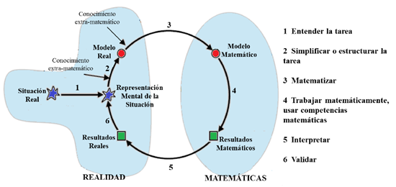

**Figura 1.** Descripción empírica del Ciclo de Modelación. Adaptado de Borromeo (2006, p. 92).

En este trabajo, tomamos la investigación de Borromeo como un modelo conceptual al que nos referimos para el diseño de las diferentes actividades de modelación cuya gestión describimos y abordamos en la Sección 3. En este sentido, es importante reconocer cada uno de los elementos del ciclo de modelación al que nos referiremos en la etapa de desarrollo y gestión de la actividad de modelación aquí propuesta.

* Situación Real (SR). El modelo parte de la selección de una situación real (SR) que se analiza y problematiza a través de la acción de matematización o modelación. Estudiantes y docentes pueden acceder a la SR a través de una imagen, un texto, un video, una narración, una experiencia concreta o combinaciones de las anteriores.
* Representación mental de la situación (RMS). En esta fase, la RMS puede depender del estilo de pensamiento del individuo. La diferencia entre la SR y la RMS radica en las simplificaciones inconscientes de la tarea, en conexión con las preferencias y saberes del individuo durante el proceso de modelación. En la RMS el individuo toma decisiones que influyen sobre la manera de filtrar y procesar la información de la SR.
  + Transición de la SR a la RMS. En esta fase, el individuo entiende más o menos el problema. Se realiza una reconstrucción mental de la situación que está en un nivel implícito y, muchas veces, inconsciente.
  + Transición de la RMS al modelo real. En esta fase se construye la idealización y la simplificación de la tarea que, dependiendo de la situación, puede requerir conocimiento extra-matemático.
* Modelo real (MR). El MR se construye a nivel interno del individuo. Sin embargo, en el nivel externo, se puede evidenciar tal construcción a través de representaciones como dibujos, gráficos, fórmulas, entre otras.
  + Transición del MR al modelo matemático (MM). En esta transición, el individuo progresa en la matematización y suele requerir de conocimiento extra-matemático.
* Modelo matemático (MM). El individuo hace representaciones externas, principalmente, dibujos, gráficos, fórmulas. Los enunciados verbales que pueda formular el individuo son más a nivel matemático y menos referidos a la realidad. Se completa la transición de la realidad hacia la matemática.
  + Transición del MM a los resultados matemáticos. En esta transición, el individuo usa sus competencias matemáticas para la obtención de resultados que permitan responder aquello de la realidad que se quiso modelar. Dichas competencias deben entenderse en sentido amplio, pues no involucran únicamente prácticas usuales de “lápiz y papel”, sino la elección y uso de la tecnología con la que se obtendrán dichos resultados.
* Resultados Matemáticos (RM). El individuo hace explícitos sus resultados, obtenidos a partir del tratamiento del MM.
  + Transición de los RM a los resultados reales. En este tipo de situaciones de aprendizaje basadas en modelación, es tan importante la interpretación de los resultados en el contexto de la SR, como lo es su obtención a partir del MM. Si bien es usual que esta interpretación se haga de manera inconsciente, debe hacerse el esfuerzo de hacerla explícita, lo que da lugar al siguiente punto.
* Resultados Reales (RR). El individuo establece si los RM pueden ser RR y si responden a la solución del problema que la SR introdujo.
* Validación. En sintonía con el apartado anterior, en esta instancia el individuo piensa acerca de la correspondencia entre los RR y su RMS. Dos vías usuales de validación son la “intuitiva”, en la que el individuo encuentra que los resultados pueden estar equivocados por razones que no puede explicar, o “siente” que los resultados no son correctos en coherencia con sus experiencias; y la “basada en conocimiento”, en la que el individuo dispone de conocimiento extra-matemático para analizar si los resultados son coherentes con tal conocimiento.

Algunas de estas etapas del ciclo de modelación serán comentadas en el contexto de la gestión de la actividad de modelación propuesta en este trabajo. Sin embargo, cabe señalar que el ciclo esquematizado en la Figura 1, en la práctica real con estudiantes, no se da con procesos y transiciones tan claramente delimitados, sino que presenta ciertos vaivenes. Esto se ampliará en la Sección 3.

# Modelo matemático

En esta sección se describen los modelos matemáticos (MM) que serán utilizados en la actividad de modelación desarrollada en la Sección 3.

## Modelo matemático para Usain Bolt

El desempeño de Usain Bolt en la carrera de 100 m llanos durante el Campeonato del Mundo de Berlín 2009, reviste un gran interés desde el punto de vista físico, en tanto Bolt alcanzó velocidades y aceleraciones que ningún otro atleta de esa categoría ha logrado desde entonces. Existen muchos modelos matemáticos para ajustar la posición y la velocidad de los corredores de 100 m. Sin embargo, la mayoría de los modelos existentes, en el mejor de los casos, cuentan con pocos datos experimentales. En este sentido, la propuesta de Gómez, Marquina y Gómez (2013) resulta de especial interés dado que el ajuste final se hace con una grilla densa de observaciones relativas a su desempeño en la carrera (contaban con datos de la posición, velocidad y distancia de Bolt cada 1/100 s), datos que además fueron verificados con la curva de velocidad contra posición que proporciona la IAAF (*International Amateur Athletic Federation*, órgano de gobierno del atletismo a nivel mundial).

Más precisamente, el modelo teórico que proponen considera como supuesto principal que la fuerza ejercida por Bolt es constante durante toda la carrera. Este supuesto se funda en el hecho de que el tiempo realizado por Bolt cuando estableció el récord mundial en 200 m (19.19 s) fue, aproximadamente, el doble del tiempo que empleó cuando impuso el récord mundial de 100 m (9.58 s). Por ello, la suposición principal de su modelo es que la fuerza que ejerce durante toda la carrera es constante, lo que implica que es capaz de mantener su fuerza horizontal y que esta no disminuye por el cansancio. De las ecuaciones de movimiento bajo estos supuestos y su solución obtienen un modelo para la velocidad en función del tiempo dada por

$u(t)=\frac{AB\left(1-e^{-kt}\right)}{A+Be^{-kt}},$ (1)

donde $A$, $B$ y $k$ son constantes que están relacionadas con la fuerza horizontal y características del fluido a través del que se mueve (el aire).

Mediante un ajuste por mínimos cuadrados con el software Origin 8.1 obtuvieron estimaciones para los parámetros $A$, $B$ y $k$, tanto en la ecuación (1) como en la de posición, cuya ecuación omitimos, pero puede ser consultada en Gómez, Marquina y Gómez (2013, p. 3). Dichas estimaciones se observan en la Figura 2 y dan lugar a las curvas de posición y velocidad estimadas, que se observan en color rojo en la Figura 3.

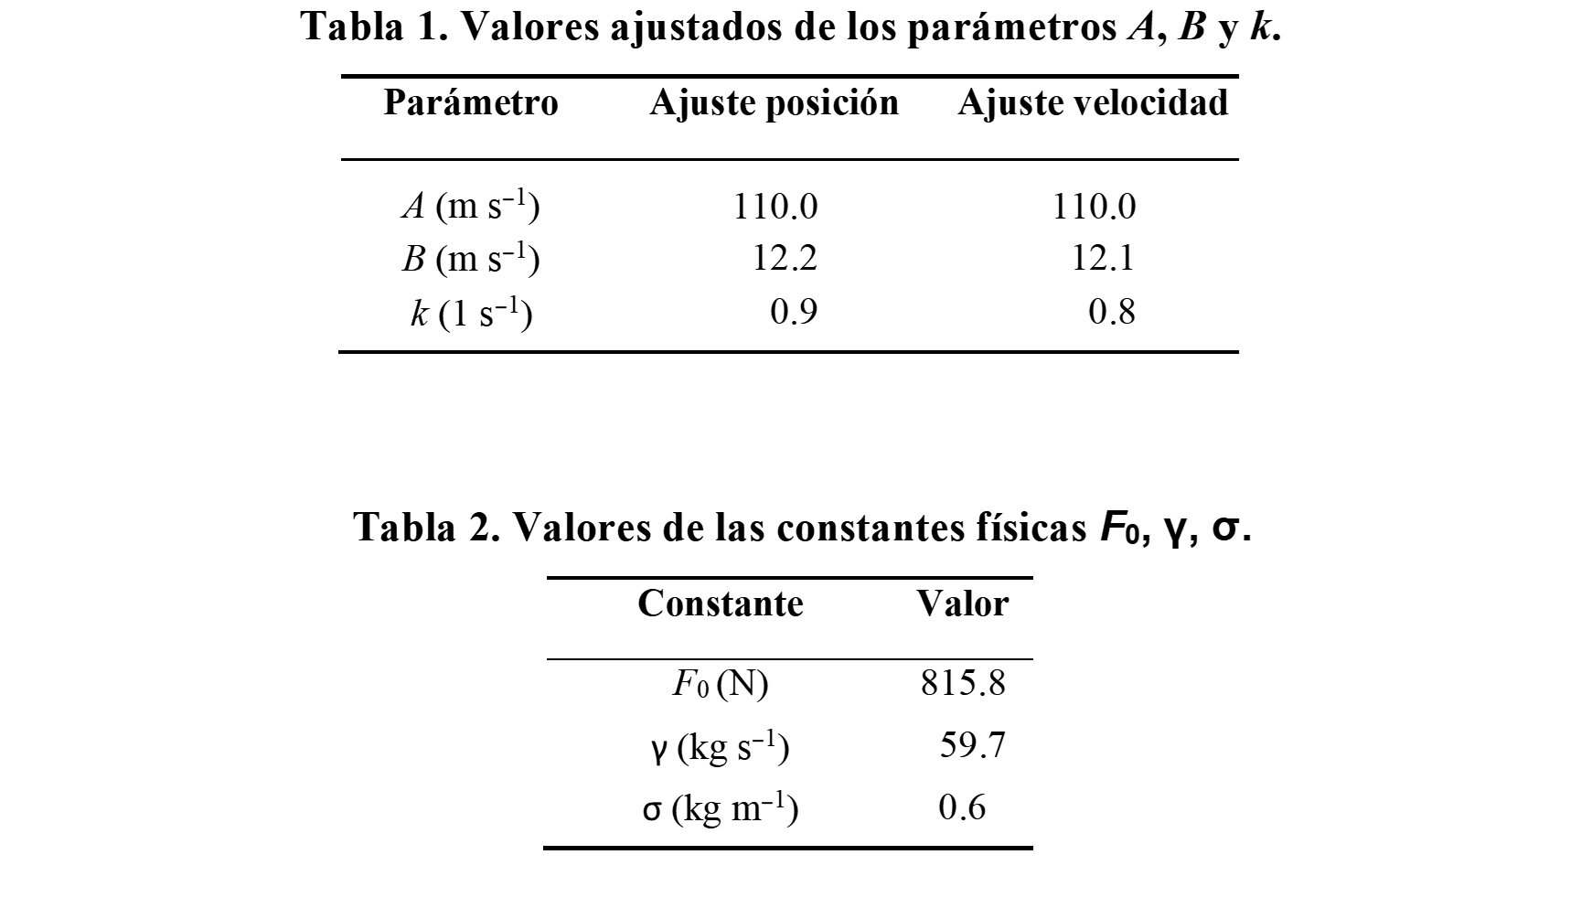

**Figura 2.** Tabla con los parámetros estimados para las curvas de posición y velocidad de Bolt. Tomado de la Tabla 1 de Gómez, Marquina y Gómez (2013, p. 4).

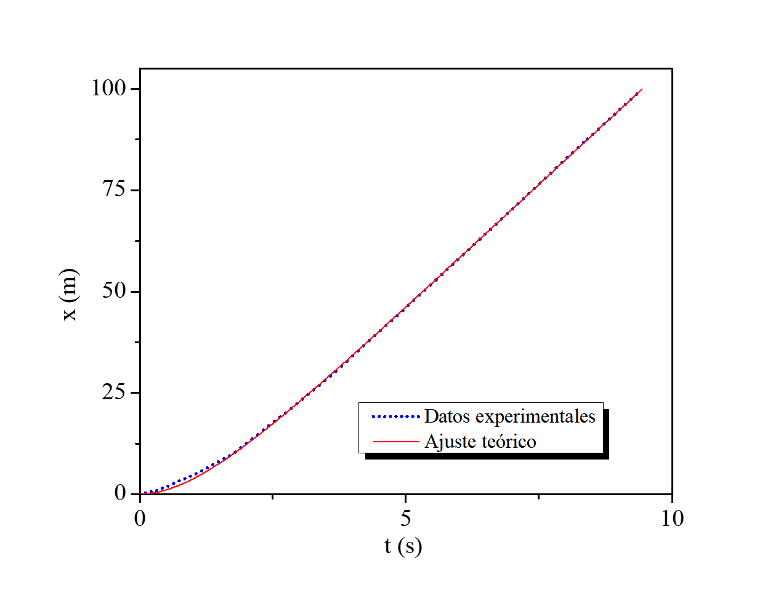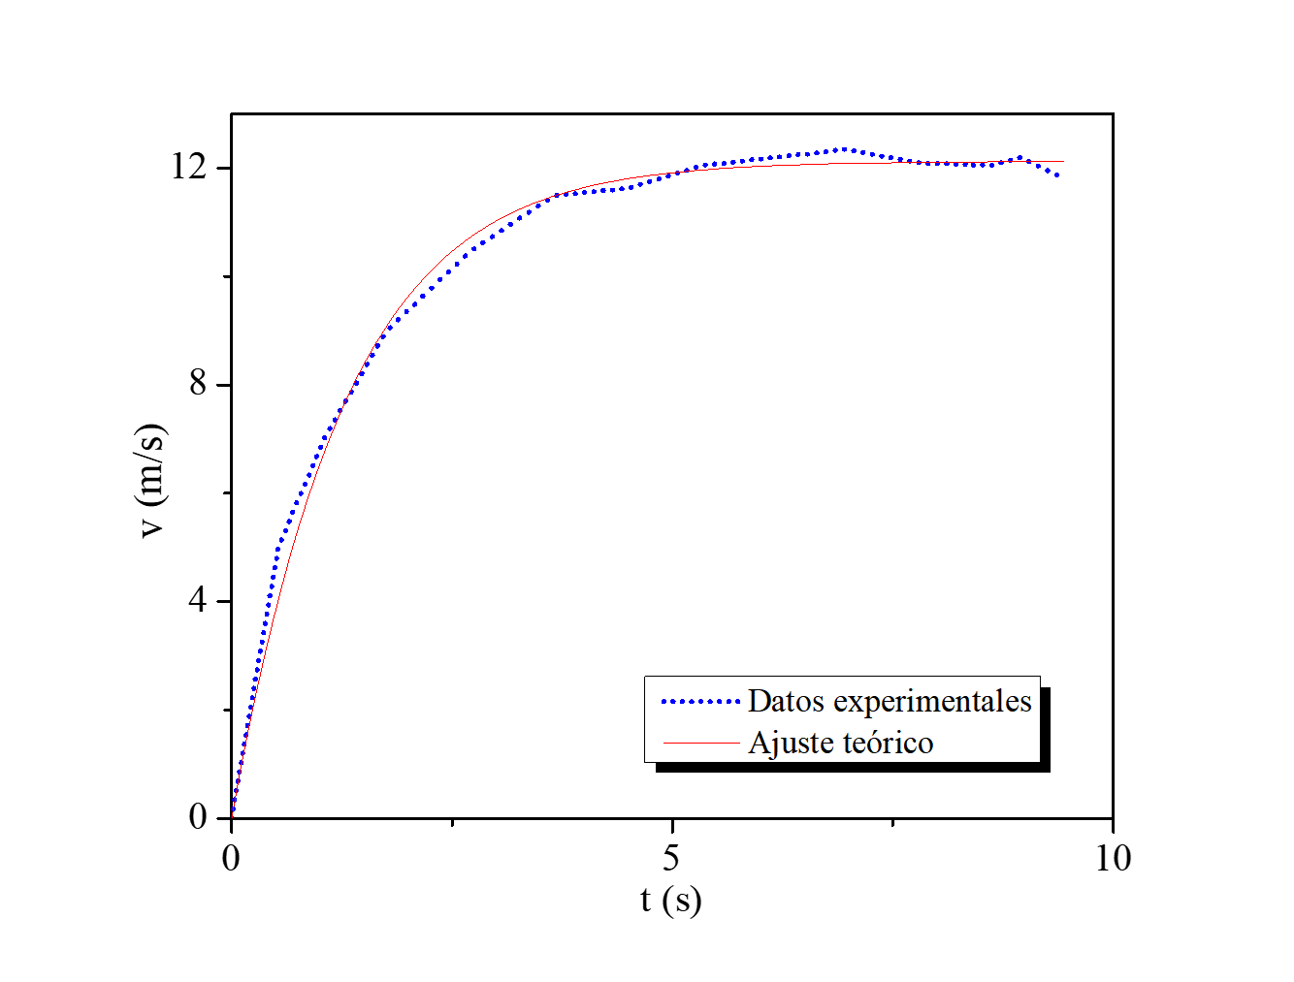

**Figura 3.** Gráfico de las curvas de posición y velocidad estimadas (línea sólida roja) y datos instantáneos de posición y velocidad de Bolt (puntos azules). Tomado de Gómez, Marquina y Gómez (2013, p. 4).

## Extensión del modelo

Gómez, Marquina y Gómez (2013) construyen el modelo (1) bajo supuestos fuertemente relacionados con el desempeño de Bolt y sus características biomecánicas. En este apartado, proponemos una extensión del modelo de Bolt a los demás corredores, centrándonos en particular en los dos siguientes de mejor desempeño en dicha carrera, Gay y Powell, así como en el corredor que resultó último en esa tabla de posiciones, Patton.

Más precisamente, estimamos los coeficientes $A$, $B$ y $k$ del modelo (1) para otros corredores, usando datos de posición reportados en Graubner y Nixdorf (2011), que se observan en la Tabla 1. Al respecto, vale señalar que el acceso a datos de esta naturaleza no es trivial. Si bien se trató de un hito relevante, tanto para la cultura como para la investigación en diversas áreas, el hito fue de Bolt y no de los demás corredores, por lo que la literatura no suele abundar al respecto. Los trabajos de Graubner y Nixdorf (2011), Janjic, et al. (2014) y Parrington, et al. (2016) permitieron reconstruir parte de los datos que finalmente se usaron para el ajuste.

Con los datos de la Tabla 1 para las distancias recorridas desde la partida y el tiempo en segundos cada 20 m, se estimaron los valores de las constantes $A$, $B$ y $k$ del modelo de posición (Gómez, Marquina y Gómez, 2013, p. 3) a través de un ajuste por mínimos cuadrados no lineal. Para el cómputo se utilizó el software libre R, version 4.2.3, y librería minipack.lm[2], versión 1.2-3, que dispone de la rutina necesaria para implementar el algoritmo de Levenberg–Marquardt del ajuste por mínimos cuadrados no lineal. Los datos, así como el código para producir las estimaciones y figuras de este artículo y los videos de la carrera que se usarán en la Sección 3, pueden encontrarse en <https://github.com/daniellaparada/articulo-bolt-EM>.

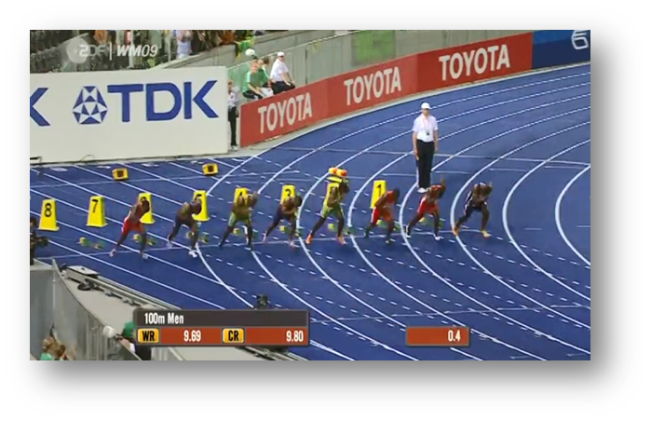

**Figura 4.** Captura del video de la competencia a los 0.4 s. Bolt, Gay, Powell y Patton se ubican en los carriles 4 a 7.

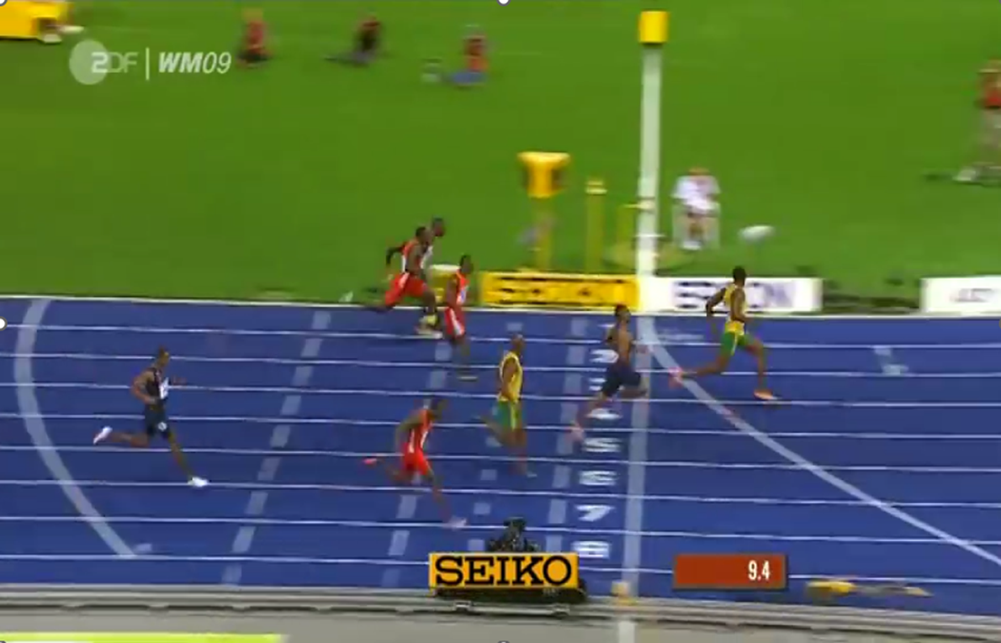

**Figura 5.** Captura del video de la competencia a los 9.4 s. Bolt está por cruzar la meta, le siguen Gay y Powell. Patton, con vestimenta azul, es el corredor que se ubica último a la izquierda en la imagen.

| **Distancia / Corredor** | **Posición en la llegada** | **20 m** | **40 m** | **60 m** | **80 m** | **100 m** |
| --- | --- | --- | --- | --- | --- | --- |
| **Bolt** | 1 | 2.88 | 4.64 | 6.31 | 7.92 | 9.58 |
| **Gay** | 2 | 2.92 | 4.70 | 6.39 | 8.02 | 9.71 |
| **Powell** | 3 | 2.91 | 4.71 | 6.42 | 8.10 | 9.84 |
| **Bailey** | 4 | 2.92 | 4.73 | 6.48 | 8.18 | 9.93 |
| **Thompson** | 5 | 2.90 | 4.71 | 6.45 | 8.17 | 9.93 |
| **Burns** | 6 | 2.94 | 4.76 | 6.52 | 8.24 | 10.00 |
| **Chambers** | 7 | 2.93 | 4.75 | 6.50 | 8.22 | 10.00 |
| **Patton** | 8 | 2.96 | 4.85 | 6.65 | 8.42 | 10.34 |

**Tabla 1.** Tiempos de los corredores cada 20 m recorridos y posición final en la carrera. Datos tomados de Graubner y Nixdorf (2011, p. 23).

Los coeficientes $A$, $B$ y $k$ estimados para los corredores Bolt, Gay, Powell y Patton pueden observarse en la Tabla 2. Las Figuras 4 y 5 muestran capturas del video de la competencia para los segundos 0.4 y 9.4, que muestran las posiciones de los corredores del estudio, mientras que las Figuras 6 a 8 muestran diferentes gráficos producidos a partir de las estimaciones obtenidas.

|  |  |  |  |  |
| --- | --- | --- | --- | --- |
|  | **Posición en la llegada** | $$A$$ | $$B$$ | $$k$$ |
| **Bolt** | 1 | 69.91468 | 12.27138 | 0.7608984 |
| **Gay** | 2 | 41.70884 | 12.08370 | 0.7950823 |
| **Powell** | 3 | 19.03874 | 11.74403 | 0.9600236 |
| **Patton** | 8 | -94347.24288 | 11.04584 | 0.8065391 |

**Tabla 2.** Coeficientes estimados.

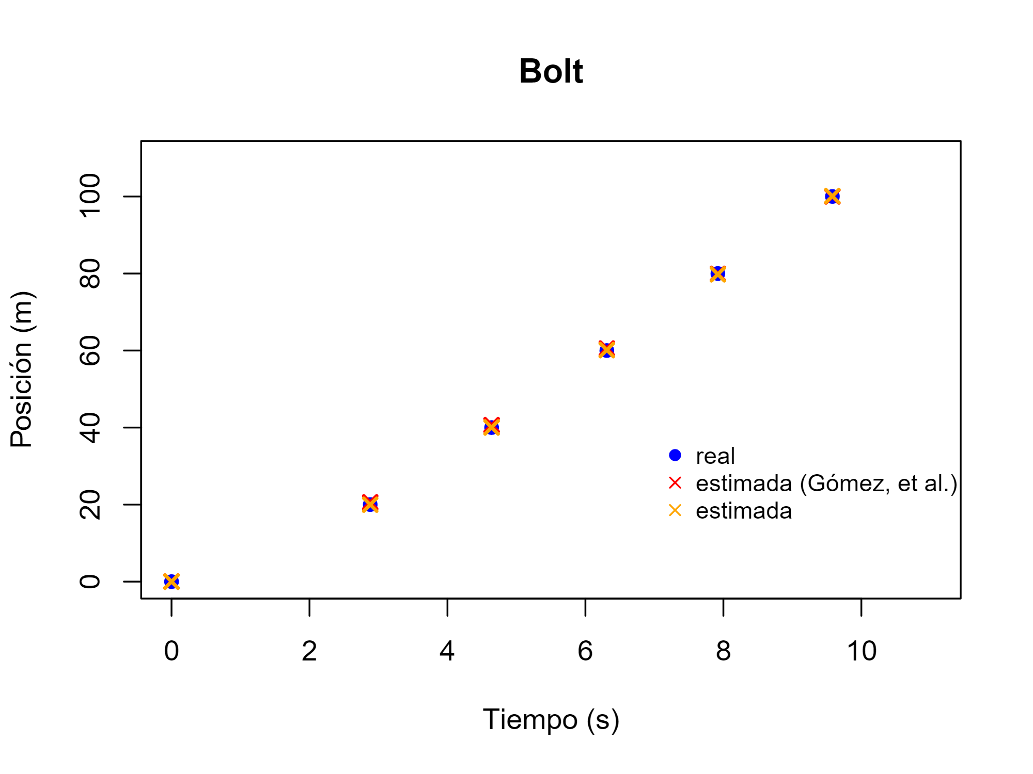

**Figura 6.** Posición (m) de Bolt en función del tiempo (s) cada 20 m. En azul, los datos reales; en rojo, los estimados en Gómez, Marquina y Gómez (2013); y en amarillo, los estimados en este trabajo.

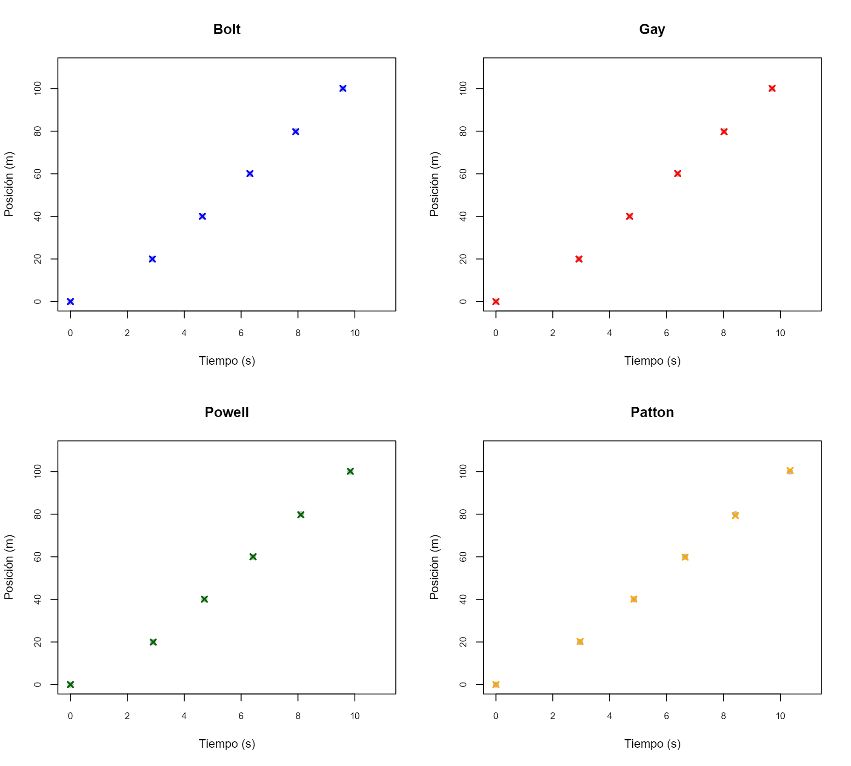

**Figura 7.** Posición (m) de Bolt, Gay, Powell y Patton en función del tiempo (s) cada 20 m. En gris, los datos reales; en color, los estimados en este trabajo.

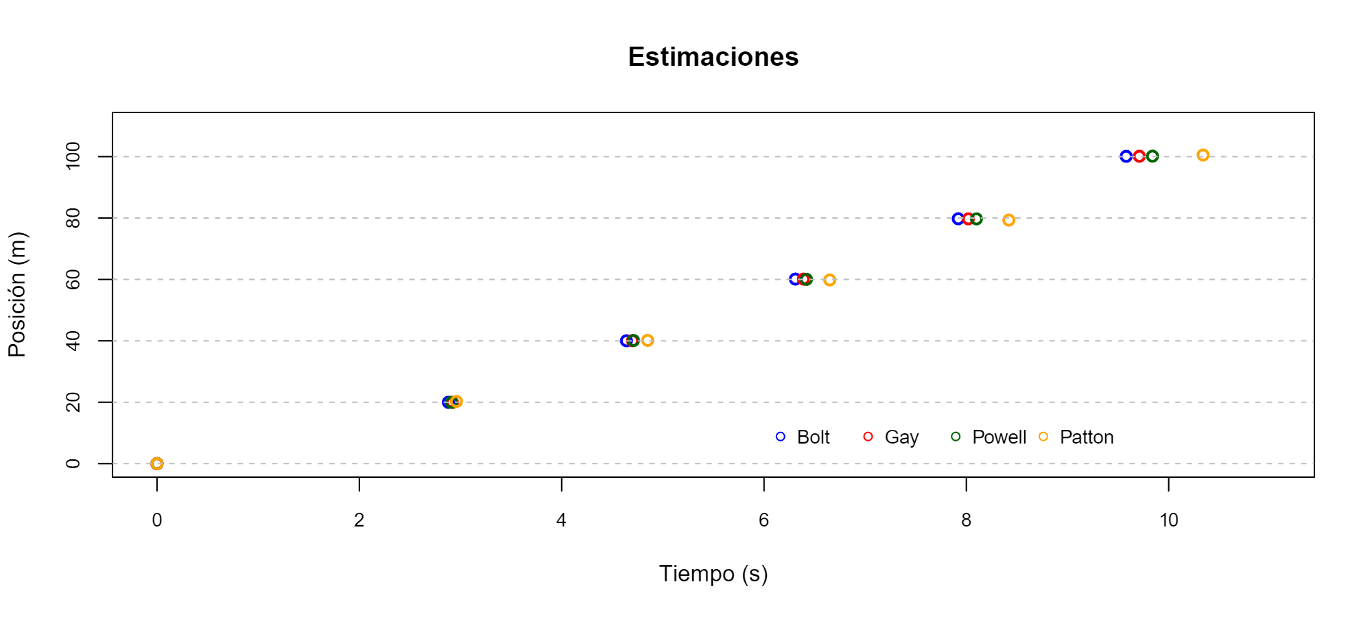

**Figura 8.** Posición (m) estimada, cada 20 m, para los corredores Bolt, Gay, Powell y Patton.

Cabe señalar que las estimaciones aquí presentadas, aunque razonables, no revisten la rigurosidad de las dadas en Gómez, Marquina y Gómez (2013), en tanto no era ese el objetivo que se perseguía: no buscamos caracterizar el desempeño de otros corredores de la misma forma que estos autores lo hacen para Bolt, sino que buscamos obtener curvas de velocidad estimadas que permitan extender la secuencia didáctica cuya gestión se describe en la Sección 3.

De hecho, al menos dos factores podrían afectar la calidad de las estimaciones aquí propuestas: por un lado, el uso de un modelo fuertemente desarrollado para la descripción del modelo de movimiento de Usain Bolt, que podría no ser apropiado para corredores como Patton, y por otro, la poca disponibilidad de datos para hacer el ajuste.

# Gestión de la situación

En esta sección describimos una posible gestión de una actividad de modelación a partir de lo descrito en la Sección 2 para el trabajo con estudiantes de nivel secundario o medio. Desde luego, todas las consideraciones dadas son sensibles del tipo de trabajo que los estudiantes lleven a cabo regularmente y deben ser estudiadas con anticipación por el docente antes de poner en práctica la experiencia.

## Consideraciones generales

En esta actividad, el modelo, esto es, la ecuación que describe la velocidad en función del tiempo según vimos en (1), fue tomado de un artículo científico que es utilizado como parte de la información presentada a los estudiantes en la situación de aprendizaje. Este modelo servirá como insumo para que los estudiantes puedan construir otra representación del mismo, que les permita comprender la situación de la realidad modelada. En la etapa inicial de la actividad, considerando el ciclo de la modelación de Borromeo, la situación real (SR) se presenta con un video. Más precisamente, se trata de un video de menos de 15 segundos que muestra el desarrollo de la carrera de 100 m en Berlín en 2009. Cabe recordar que, según como la actividad sea planificada, la SR se puede presentar con cualquier otro soporte, como una fotografía, texto, diagrama, aunque también puede ser observada directamente en el entorno, laboratorio o aula.

Las actividades del tipo presentado en este artículo tienen como característica que se construyen o planifican tomando como insumo un modelo previamente elaborado, esto es, que fue tomado de una investigación, artículo, tesis, o fuente de similar naturaleza. Esto implica que, durante la ejecución de la actividad, los estudiantes no obtendrán el MM correspondiente a la etapa 3 del ciclo de la modelación de la Figura 1, que implicaría construir el modelo matemático inicial, pues en este caso, tal actividad requeriría resolver una ecuación diferencial que está fuera del alcance un estudiante del nivel secundario. Sin embargo, que la obtención del modelo (1) no sea realizada de manera directa por los estudiantes no hace que la actividad sea poco desafiante en lo matemático, como veremos en lo sucesivo.

## Ambientación para la RMS

La fase de ambientar la actividad esuna etapa de suma importancia en el ciclo de modelación matemática, ya que establece el contexto que dará lugar a la concreción del modelo mental, explora y hace explícitos los conocimientos previos y anticipa y organiza los recursos necesarios para el desarrollo de la actividad.

Por lo general, en los problemas matemáticos contextualizados en problemas de cinemática y de frecuente aparición en los libros de texto, se proporcionan tablas de datos o gráficos que provienen de una supuesta situación real, según declaran los autores de dichas obras. Sin embargo, esto puede ser sometido a tela de juicio, en tanto los datos exhibidos suelen desatender aspectos físicos inherentes al fenómeno que se modela y más bien se atiene a la presentación de un modelo simplificado que suele ser dado sin más mediación a los estudiantes.

En esta fase, en cambio, proponemos presentar un video de 15 segundos de duración, cuya captura se observa en la Figura 8, y que corresponde a la carrera de los 100 m del campeonato mundial disputado en Berlín en el año 2009, año en el que Usain Bolt estableció la marca insignia del actual ranking para la categoría masculina: 9,58 segundos.

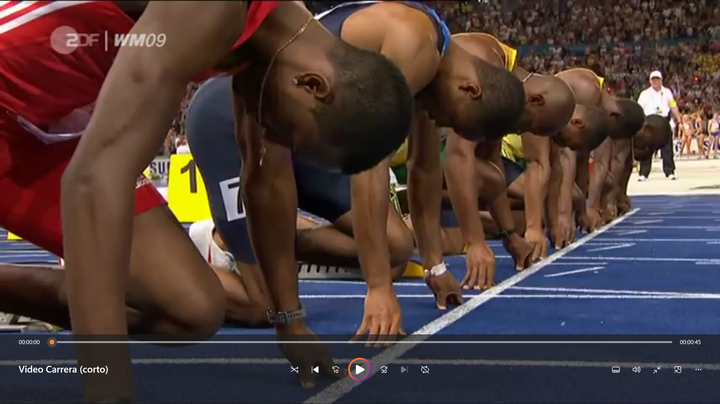

**Figura 8.** Captura del video utilizado para la ambientación de la actividad. El video puede hallarse en <https://github.com/daniellaparada/articulo-bolt-EM/blob/main/Video%20Carrera%20(corto).mov>.

Se sugiere reproducir el video una, o a lo sumo dos veces. Luego, se sugiere hacer una pausa para hacer preguntas a los estudiantes sobre lo que ven en el video y motivar la reflexión sobre lo visto, como se observa en la Figura 9. En esa imagen, en particular, se observa la gestión de la ambientación haciendo uso de la rutina de pensamiento “Veo, pienso, me pregunto”, descrita en Ritchhart, R., Church, M., y Morrison, K. (2014). Cabe recordar que esta fase es la que pretende hacer explícitos algunos aspectos a observar y busca centrar la atención en Usain Bolt y en su desempeño en la carrera, con el objetivo de estudiar su movimiento.

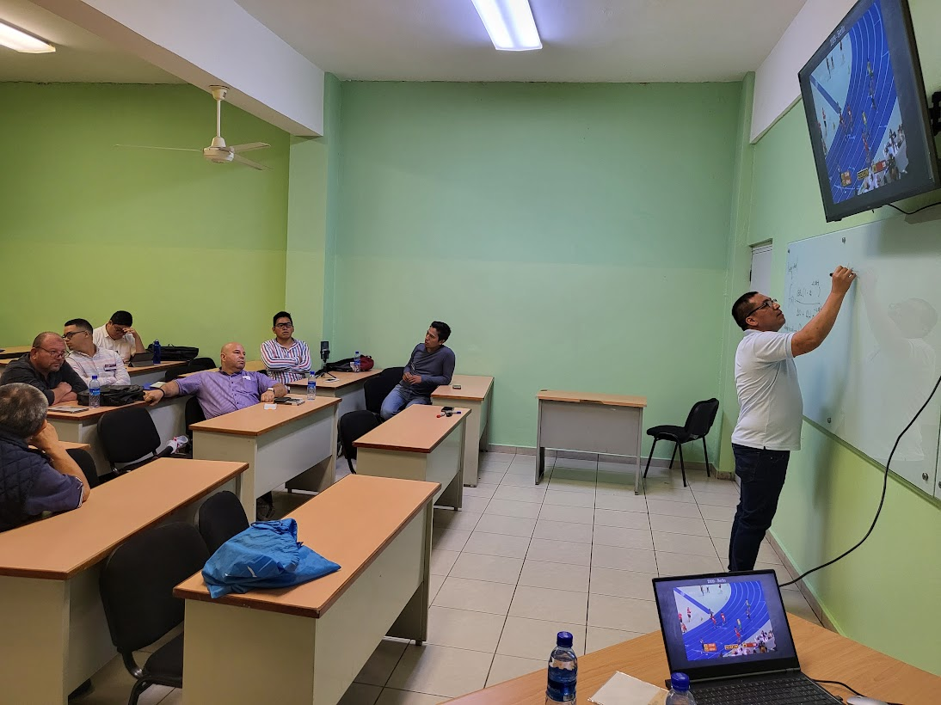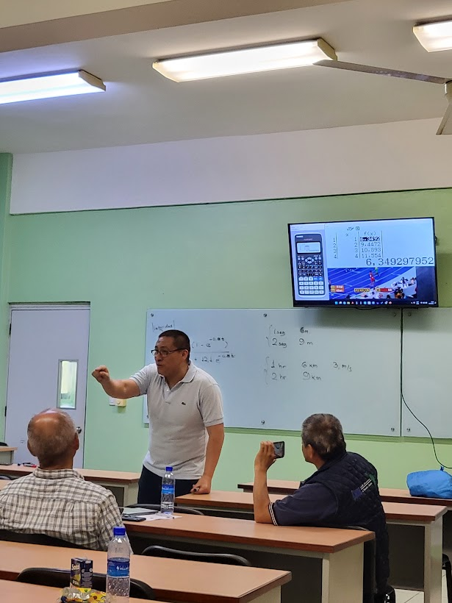

**Figura 9.** Fotos del Curso Corto “Inclusión de recursos tecnológicos en propuestas de aprendizaje basado en modelación”, RELME 35, Santo Domingo. En las imágenes se observa la gestión de la actividad aquí narrada en la etapa de ambientación para la RMS. Puede utilizarse la pizarra para registrar las intervenciones que puedan ser útiles para el desarrollo de la actividad posterior.

Algunas preguntas que se pueden plantear a los estudiantes, en esta etapa son:

* ¿Qué ven?
* ¿Quién vio la cámara?
* ¿En qué parte de la carrera Usain Bolt corre más rápido?
* ¿Cuánto tiempo duró la carrera?
* ¿Qué información presenta el video?
* ¿Corre más rápido al inicio o al final de la carrera?
* ¿Acelera más al inicio o al final de la carrera?
* Si dividimos la carrera en dos mitades …
  + ¿En qué parte de la carrera acelera más?
  + ¿En qué momento tiene la mayor rapidez?
  + ¿Cuánto recorre en el primer segundo?

Estas preguntas tienen por objetivo ayudar al estudiante a formar el modelo real (MR), para luego presentar el modelo matemático (MM) que será objeto de estudio del grupo. De la gestión de esta etapa, es probable que encuentre que sus estudiantes no observan lo mismo, aunque todos estén viendo el mismo video. De allí radica la importancia de gestionar las intervenciones para guiar a los estudiantes en la dirección en que quiera llevarse la actividad posterior.

De esta etapa debe surgir el planteo explícito de alguna/s pregunta/s a investigar por a clase, que sea/n la/s que conecte/n con lo que sigue; como por ejemplo, “¿Qué tan rápido es Usain Bolt en esta carrera?”, o cualquiera de las presentadas en los últimos incisos del párrafo anterior y que estén relacionadas con el modelo de velocidad, que es el que se presentará. También, una forma alternativa de registrar esto, es pedir a los estudiantes que escriban un párrafo corto, de no más de cinco líneas, en el que describan el desempeño de Bolt en la carrera. Dicho párrafo puede ser revisado y, eventualmente, corregido al finalizar el trabajo con la actividad, dejando registro expreso de cómo se modficó (o no) la comprensión del fenómeno a partir de la interacción con la actividad.

## Introducción y tratamiento del MM

Una vez acordada la pregunta y con el MR a nivel individual ya formado, se presenta la función que modela la velocidad de Usain Bolt, es decir,

$u(t)=\frac{1331\left(1-e^{-0.8t}\right)}{110+12.1e^{-0.8t}}$, (2)

que corresponde a la función dada en (1), incluyendo los valores de las estimaciones de los coeficientes para el ajuste de la velocidad obtenidos por Gómez, Marquina y Gómez (2013):

$A=110; B=12.1; k=-0.8$.

Algo interesante suele ocurrir cuando se presenta a los estudiantes la ecuación (2): si bien esta función contiene toda la información necesaria para dar respuesta a muchas de las preguntas planteadas, es probable que el registro de representación elegido no sea el más transparente para muchos de los estudiantes. Es decir, aun en presencia del MM de forma explícita, la matematización será una actividad necesaria de parte de los estudiantes para que, a partir de su tratamiento y conversión, se transforme en un objeto matemático que les permita extraer resultados.

En este sentido, y según el nivel de los estudiantes, el docente podría hacer preguntas para guiar su trabajo y orientar la obtención de resultados mediante la manipulación del MM y el uso de conocimientos y competencias matemáticas. Algunas posibles preguntas podrían ser las siguientes.

* ¿Es verdad que Usain Bolt corre más rápido en la primera parte de la carrera?
* ¿Cuánto recorre Usain Bolt en el primer segundo?
* ¿Cuánto recorre Usain Bolt en el tercer segundo?
* ¿Corre más rápido al inicio, o al final de la carrera?
* ¿Acelera más al inicio, o al final de la carrera?
* ¿Es cierto que Usain Bolt recorre menos de 9 m en los tres primeros segundos?

Para muchas de estas preguntas, intuitivamente, los estudiantes podrían tener una conjetura inicial. Por ejemplo, es común que crean que se acelera más al final de la carrera porque perciben que Bolt va “más rápido”. Este tipo de creencias son ideales para trabajar durante la gestión de la actividad, y para someterlas a prueba a partir del MM, replicando un micro-escenario de producción científica.

Como anticipábamos en la Sección 1, el ser “competente matemáticamente” también implica tomar decisiones sobre el tipo de tratamientos que se hará de los objetos matemáticos, a la vez que implica elegir el o los recursos necesarios para tal fin, y agenciarlos. En particular, la ecuación (2) no responde a los tipos de funciones típicamente estudiados en cursos de nivel medio o secundario, por lo que tal objeto posiblemente requiera ser tratado con algún recurso tecnológico que permita cambiar el registro de representación por otro más familiar y conveniente. En el siguiente apartado, comentamos algunos de los resultados que pueden obtenerse usando diferentes recursos tecnológicos como GeoGebra, ClassPad.net y una calculadora científica, como la fx-991LA CW o similar.

## Obtención de resultados (RM y RR)

Los RM pueden obtenerse tratando, en múltiples registros, el MM presentado. Además, una vez obtenidos, estos deben ser contrastados con la realidad, por ejemplo, viendo el video nuevamente, para así identificar características que no se advirtieron al iniciar la actividad. En este apartado comentamos algunos RM y RR interesantes, aunque, desde luego, la descripción no es exhaustiva y es sensible de los sujetos que participen de la experiencia.

Del tratamiento del MM dado en (2), puede obtenerse la curva que modela la velocidad para Bolt durante la carrera, que se observa en la Figura 10. La observación de tal curva puede ponerse en diálogo con los saberes de los estudiantes, identificando, por ejemplo, características como: curvatura, inflexión, crecimiento, asíntotas, extremos, entre otros. Así y en conjunto, por ejemplo, con la representación dada por el registro tabular asociado a esa representación gráfica, se dispone de objetos matemáticos que pueden tratarse típicamente en este nivel para responder las preguntas iniciales de la actividad. Es en la puesta en juego de la competencia matemática de los estudiantes y de la orientación del docente que será posible responder, por ejemplo, si Bolt corre más rápido al inicio o al final de la carrera o si alcanza una velocidad máxima, entre otras tantas.

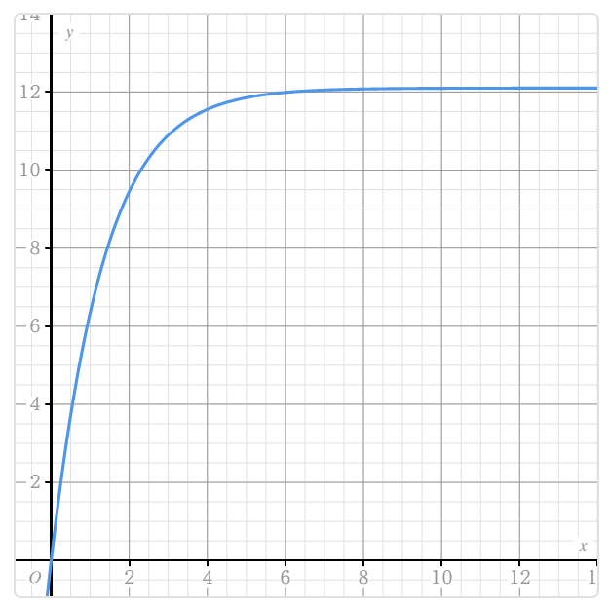

**Figura 10.** Curva de velocidad estimada para Bolt en la carrera, que corresponde a la representación gráfica de (2) obtenida en ClassPad.net.

Una vez obtenidos los RR, estos deben ser contrastados con la realidad. En esta etapa, el estudiante contrastará los resultados matemáticos y tratamientos que haya hecho al modelo con la realidad: en este ir y venir de la realidad al mundo matemático, podrá afianzar su comprensión del fenómeno estudiado y podrá identificar, comprender y explicar qué es lo que sucede en cada parte de la carrera.

En esta actividad, esto es posible viendo el video nuevamente para identificar, por ejemplo, características que no se advirtieron al iniciar la actividad. Algo que suele aparecer durante esta etapa de la gestión es el identificar en la carrera de Bolt alguna característica que explique, quizás, la forma que adopta la curva de velocidad. Suele ocurrir que los estudiantes detectan cambios en la postura de Usain Bolt en las diferentes etapas de la carrera, y es deseable que intenten asociarlos a los RM obtenidos. Por ejemplo, al inicio de la carrera, la posición difiere de la que se adopta al iniciar una etapa de velocidad casi constante (reducción de aceleración casi a cero). Esto puede observarse en las Figuras 11 y 12.

En efecto, este tipo de carreras evidencian diferentes fases, objeto de estudio del análisis biomecánico del atletismo. La obra de Ferro (2001) es un tratado de referencia que puede consultarse para ampliar estos aspectos. La comprensión del docente de este tipo de disciplina puede mejorar las intervenciones que se hagan durante la gestión de la actividad.

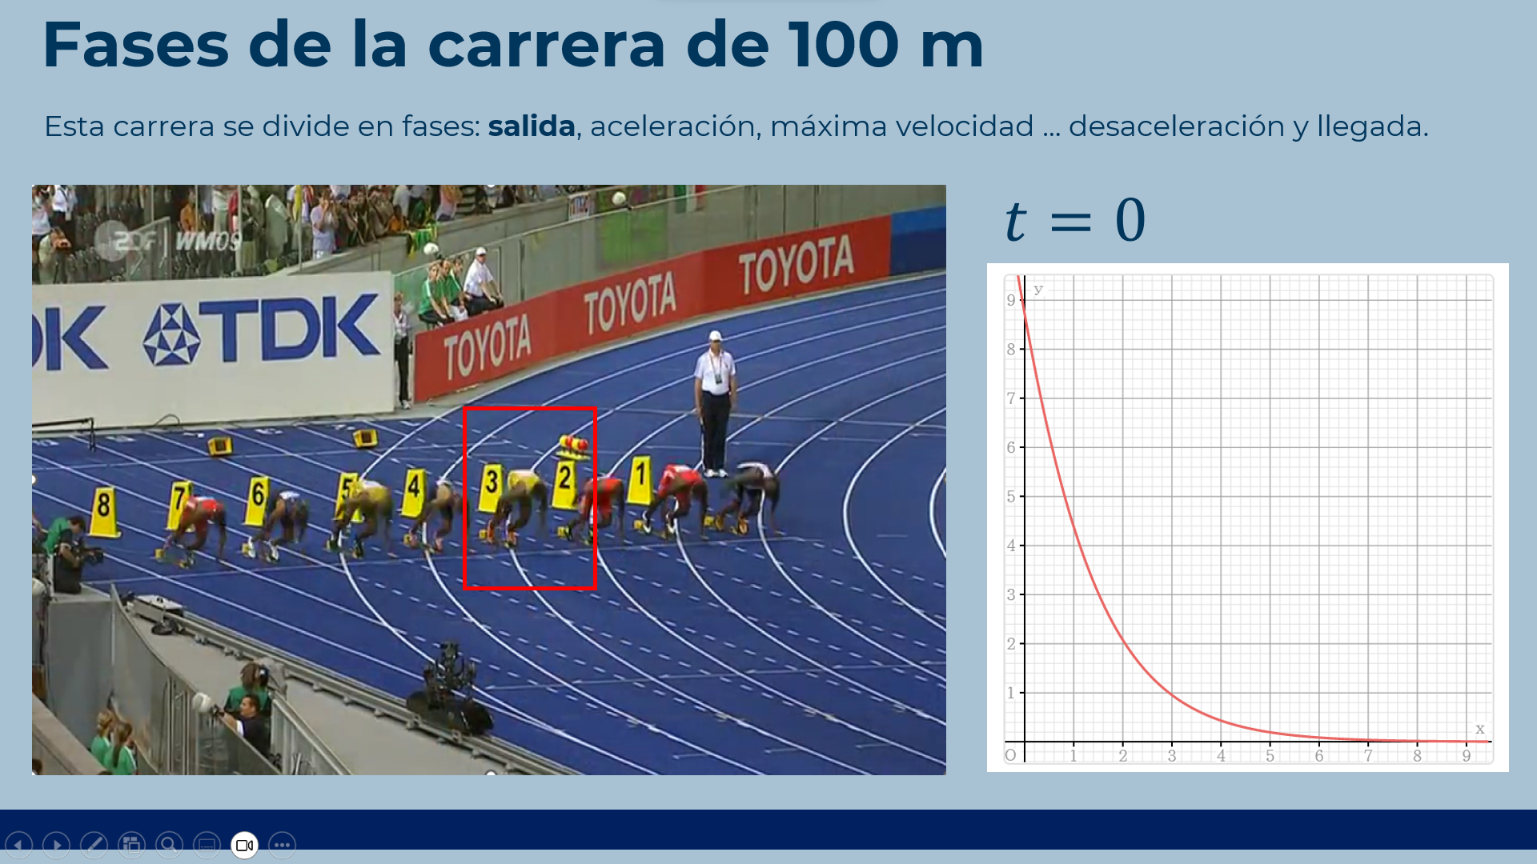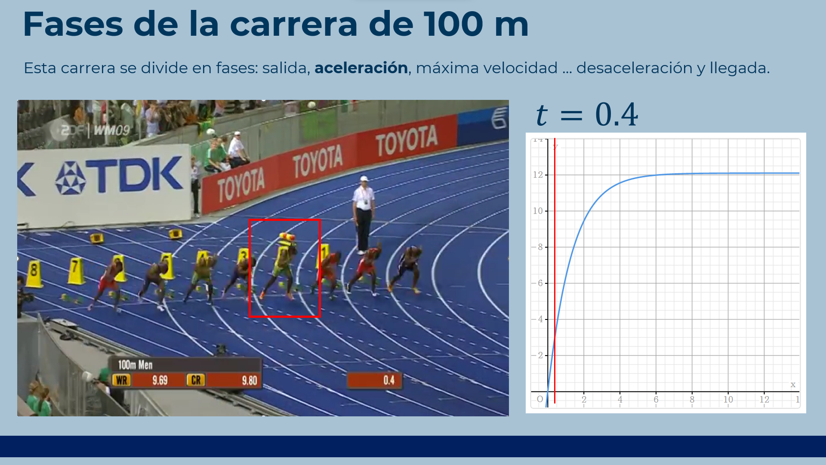

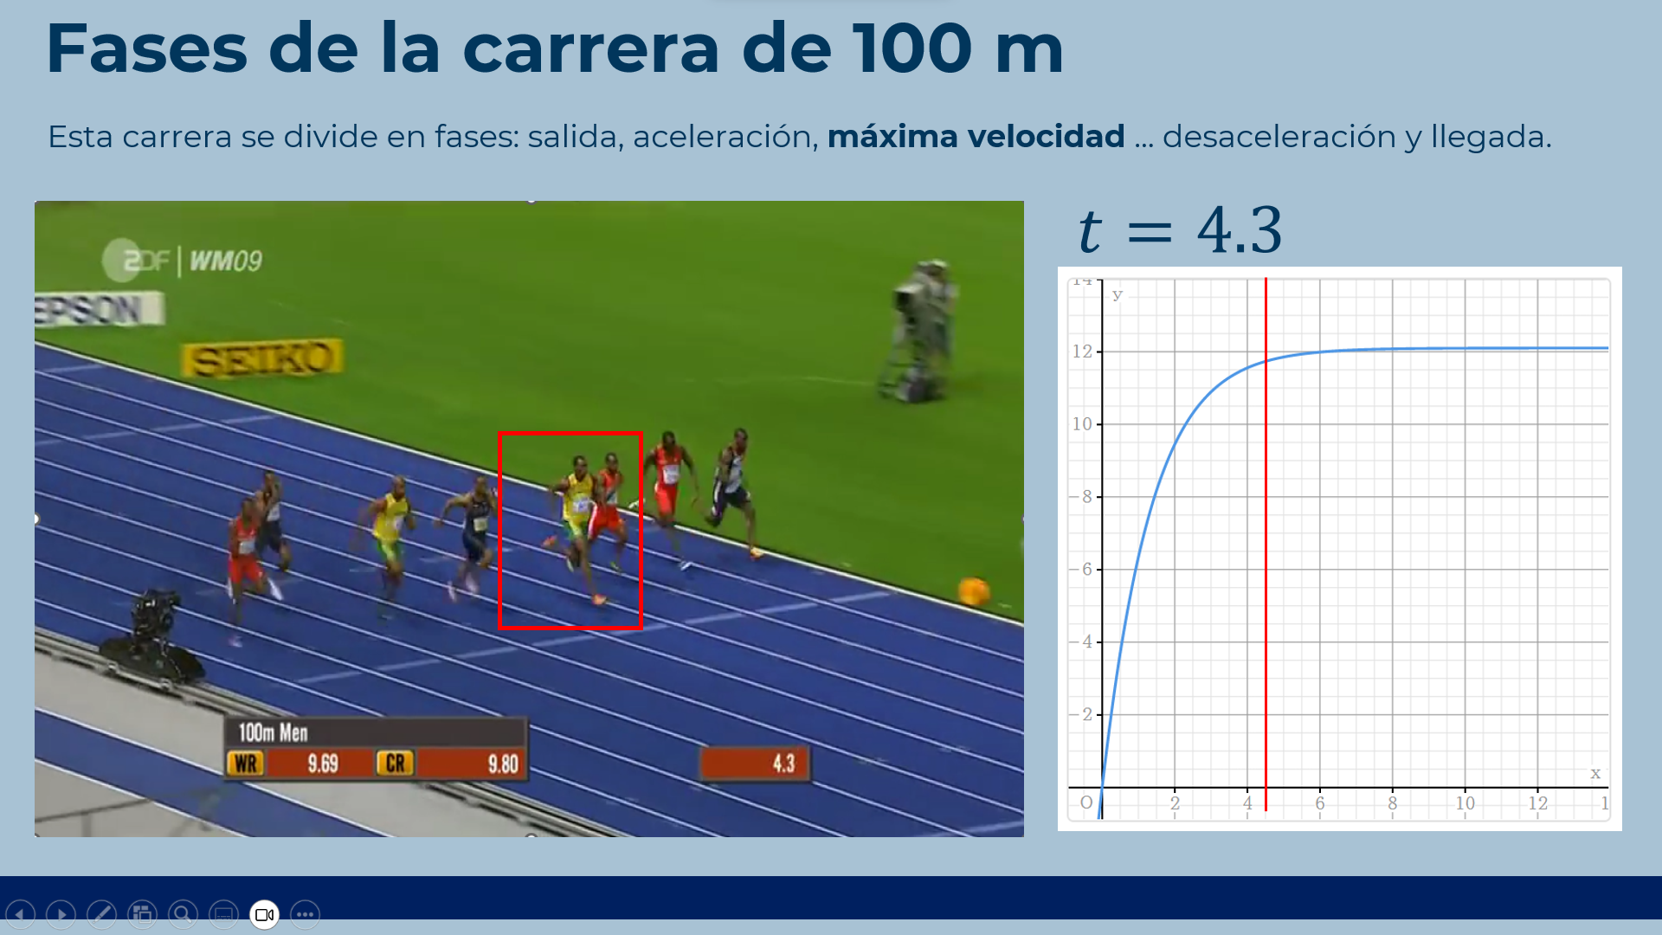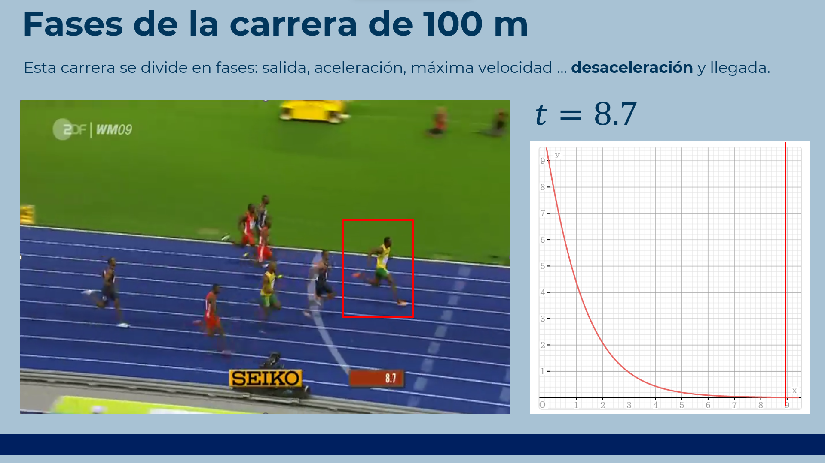

**Figura 11.** Capturas de pantalla de la actividad desarrollada, en las que se observa y destaca la posición corporal de Usain Bolt en las etapas de: salida (arriba, izquierda, segundo 0), aceleración (arriba, derecha, segundo 0.4), máxima velocidad (abajo, izquierda, segundo 4.3) y desaceleración (abajo, derecha, segundo 8.7).

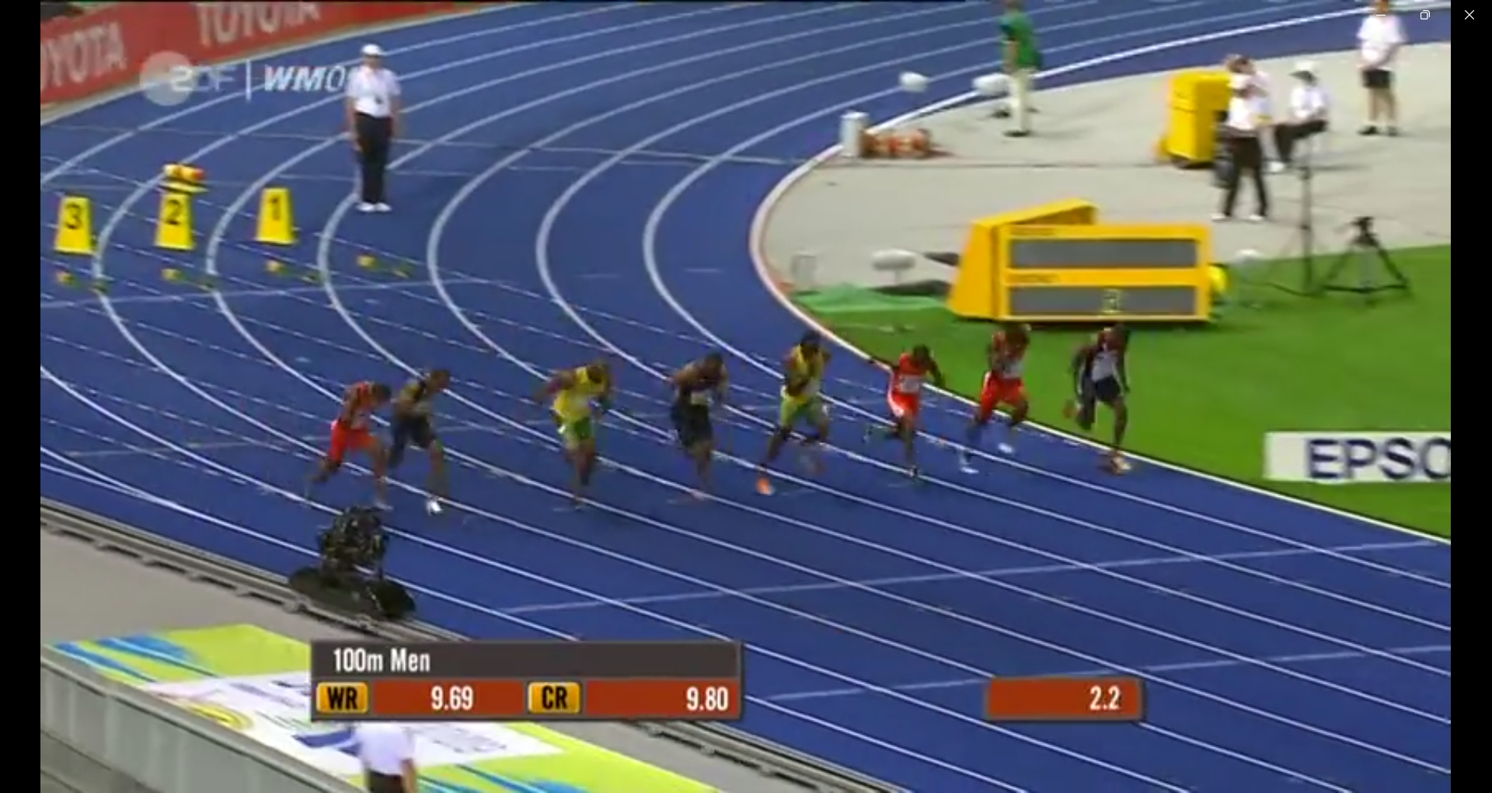

**Figura 12.** Captura de pantalla del video utilizado para la ambientación de la actividad en el segundo 2.2. Allí se observa el contraste entre la postura de Bolt (corredor de la línea 4 con camiseta amarilla y pantalón verde), y los restantes: mientras Bolt está casi erguido, los demás corredores aún conservan la postura encorvada, típica de la salida.

En función del conocimiento disponible sobre las ecuaciones de movimiento, con el MM dado en (2) es posible caracterizar otras curvas vinculadas con el desempeño de Bolt en la carrera, como la aceleración, la posición y el espacio recorrido. Gráficos de la velocidad, aceleración y distancias recorridas en cada segundo, potencia y trabajo desarrollado por Bolt, se muestran en la Figura 13.

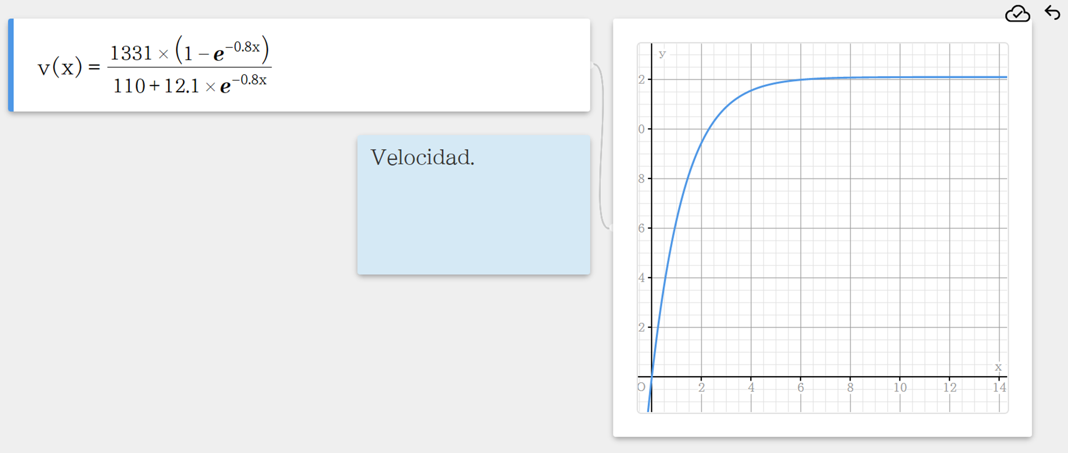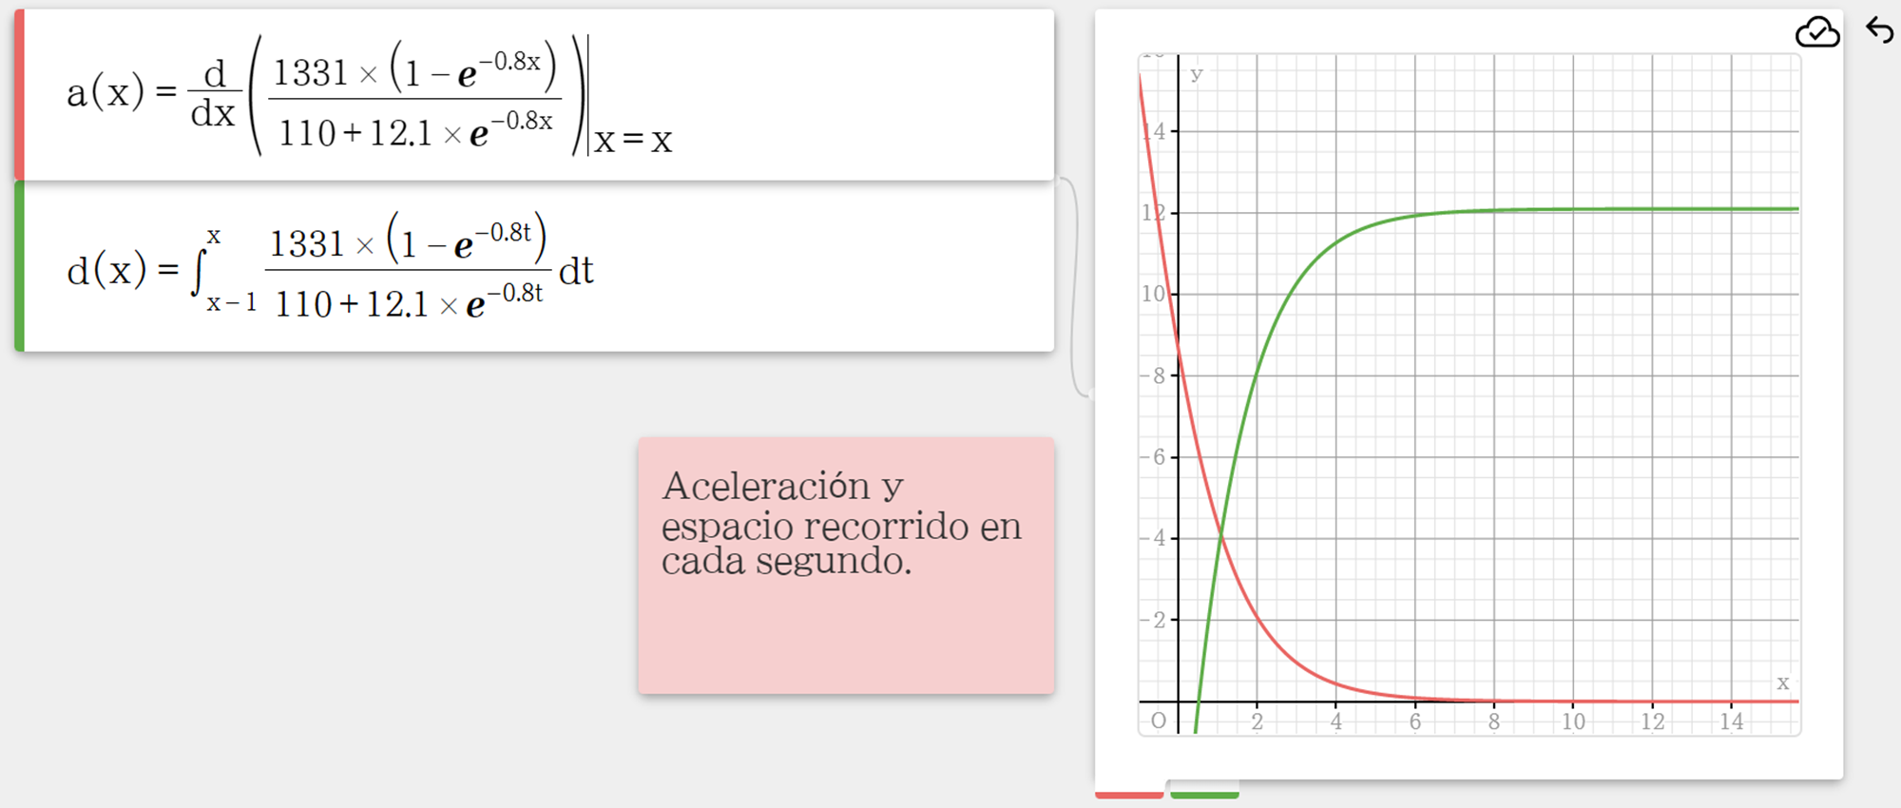

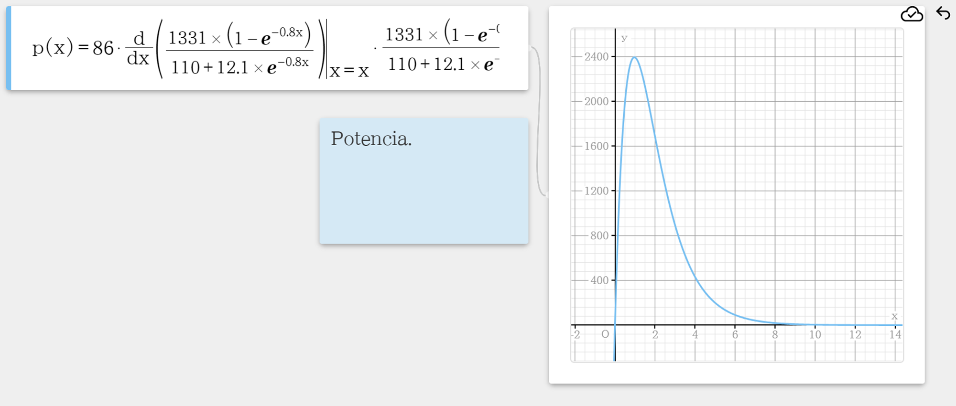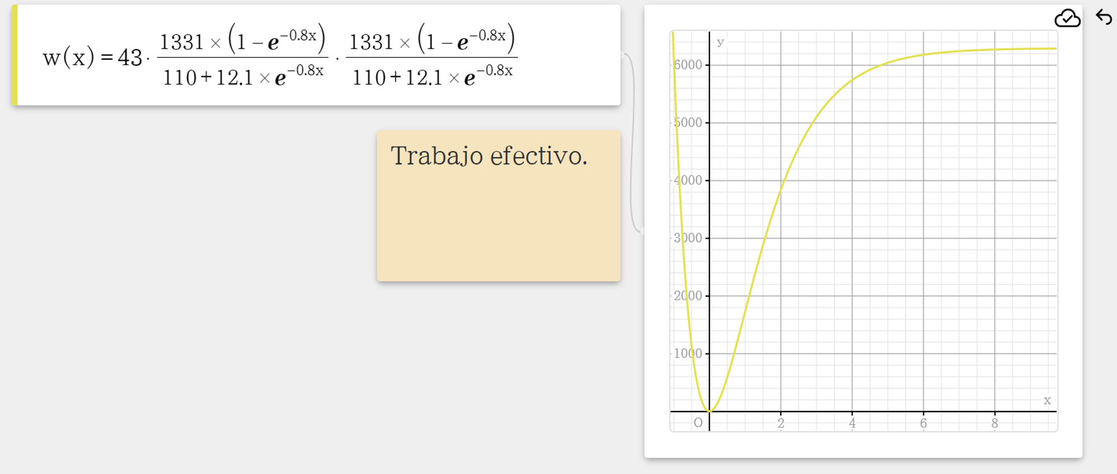

**Figura 13.** Capturas de pantalla de la actividad desarrollada en el entorno ClassPad.net, disponible en <https://classpad.net/note/#/tools/math?stickyId=8666ca58-07ee-425e-aca7-04427fff8346>. Se observan de izquierda a derecha, y de arriba a abajo, las curvas de velocidad, aceleración, espacio recorrido, potencia y trabajo efectivo obtenidas a partir del modelo de Gómez, Marquina y Gómez (2013).

La interacción del estudiante con estas curvas derivadas del modelo, contribuyen a profundizar la comprensión del fenómeno en estudio. Por ejemplo, muchos estudiantes se sorprenden cuando descubren el espacio recorrido por Bolt durante los primeros tres segundos de la carrera, por poner un ejemplo, pues los conduce a un resultado que pueden resignificar a partir de su cotidianeidad. Como puede observarse en la Figura 14, para el segundo 3.09, Bolt lleva una velocidad de 10.73 m/s, ha dado 12 pasos y, sorprendentemente, ha recorrido más de 22 metros desde la salida. Este dato puede estimarse con el modelo dado en (2), como puede observarse en la Figura 15, y que exhibe un error de poco más de 0.2 m/s para la velocidad y de 0.6 metros para el espacio recorrido. Este ejemplo, por citar uno de los posibles, constituye una oportunidad sumamente rica para poner en diálogo los RM y los RR con la experiencia sensible. Para ello, puede pedir a los estudiantes que identifiquen espacios cotidianos que tengan una longitud similar a la del espacio recorrido, a la vez que intenten imaginar (o replicar, si es posible) cómo es recorrer ese espacio en tan solo 3 segundos. En esa línea, algo que también llama la atención es que Bolt no es el único que ha recorrido semejante distancia en tan poco tiempo: como se observa en la Figura 14, casi todos los corredores tienen una posición similar en ese instante de tiempo, sin embargo, a medida que avanza la carrera, tales diferencias parecen ampliarse, ubicando a Bolt en una primera posición “cómoda”, relativamente, respecto de los demás corredores. La razón de por qué esto ocurre no es inmediata ni puede comprenderse, únicamente, del tratamiento de la curva de velocidad.

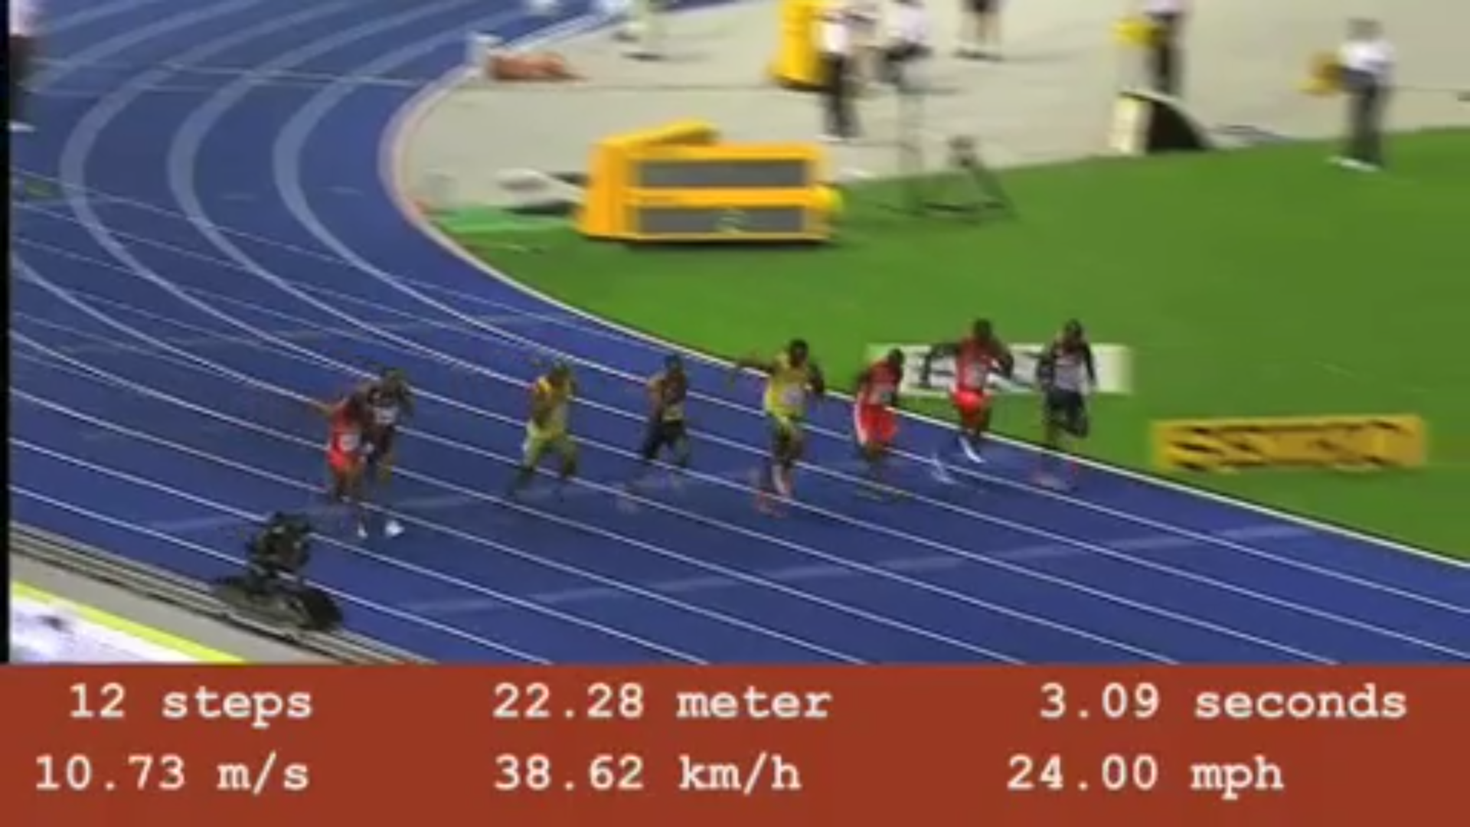

**Figura 14.** Captura del video que muestra datos asociados al desempeño de Bolt en la carrera, para intervalos de 1/100 segundos. El video puede hallarse en <https://github.com/daniellaparada/articulo-bolt-EM/blob/main/Video%20Bolt%20Slow%20Motion.mp4>.

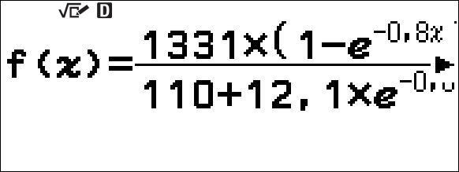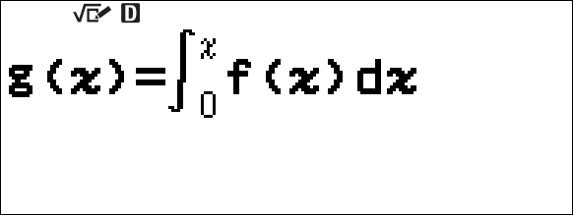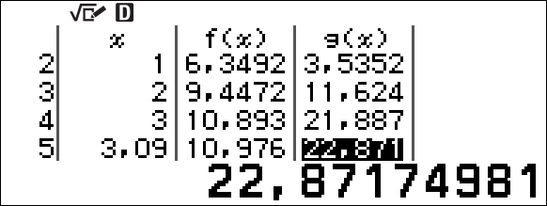

**Figura 15.** Capturas de pantalla de la calculadora fx-991LA CW. En la imagen se observa una tabla en la que se representan las funciones $f(x)$, dada por la ecuación de velocidad (2), y la función $g(x)=\int_{0}^{x}{}f(x)dx$, que representa el espacio recorrido estimado con el modelo para el instante $x$.

La vuelta a los RR y las conclusiones parciales a las que se lleguen sobre las preguntas que dieron inicio a la actividad permiten, no solo responderlas, sino que abren las puertas a nuevas preguntas. Un ciclo de modelación ideal debería ser capaz de poder iterarse, replicando así y en el nivel micro escolar, lo que ocurre en la verdadera investigación científica: la solución de un problema suele dar lugar a nuevas preguntas, formulaciones y conjeturas. Sobre esto nos detendremos en el último apartado de la sección.

## Iteración del ciclo: otros corredores

Del trabajo con la actividad de modelación descrita en las Secciones 3.1 a 3.4, podemos invitar a los estudiantes a formularse preguntas de indagación posterior. En experiencia de los autores con esta actividad, las preguntas de indagación posterior suelen rondar en el interés por comprender qué hace que Bolt haya sido capaz de alcanzar tal desempeño en esa carrera (y que, de hecho, no haya podido mejorar su propia marca en los 14 años posteriores, a la fecha de presentación de este trabajo). Por supuesto, la respuesta a esta pregunta excede el objeto de la actividad y resulta objeto de investigación científica actual. Sin embargo, una primera aproximación a tal respuesta puede venir de caracterizar (y comprender) qué ocurre con los demás corredores en ese evento.

Como instancia de transición, antes de ofrecer a los estudiantes los modelos de velocidad estimados y desarrollados en la Sección 2.2, puede invitarse a los estudiantes a anticipar cómo creen que serán los coeficientes $A$, $B$ y $k$ para los corredores Gay y Powell, competidores de las posiciones 2 y 3 de la carrera, y Patton, competidor que termina en la última posición. Una pregunta de esta naturaleza contribuye a la detección de la covariación de dichos parámetros y su interrelación con los aspectos gráficos de la curva de velocidad que, además, se vincula con la caracterización del proceso que se intenta modelar. La Figura 16 muestra la captura de un recurso que puede usarse como una posible gestión de la actividad con GeoGebra, en donde se presenta la variación de los parámetros a través de deslizadores que afectan tanto a la curva de velocidad como al espacio recorrido en un tiempo fijo, en particular, el de la marca de Bolt. Tal propuesta puede llevarse adelante con calculadora o ClassPad.net, como se mostró en instancias anteriores. Lo relevante, en independencia del recurso específico a utilizar, es que la interacción con este tipo de entornos hace posible una representación dinámica de la covariación, y permite anticipar cómo podrían ser los coeficientes de los modelos que se quieren extender.

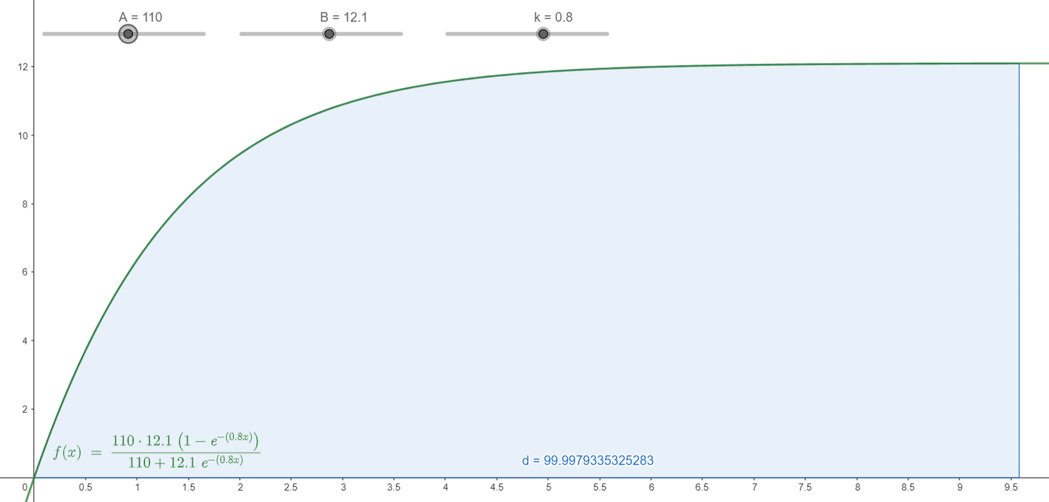

**Figura 16.** Captura de pantalla de la actividad desarrollada en el entorno GeoGebra, disponible en <https://www.geogebra.org/m/r9y5tgss>. Se observa la curva de velocidad para Bolt, modelada como en Gómez, Marquina y Gómez (2013), pero con coeficientes que varían como se observa en los deslizadores. Bajo la curva, en celeste, se representa el espacio recorrido hasta el segundo 9.58. La captura muestra la animación pausada en la posición de los deslizadores que coincide con el modelo de Bolt desarrollado en la Sección 2.1.

Puede pedir a los estudiantes que propongan coeficientes $A$, $B$ y $k$ que crean que pueden caracterizar la velocidad de corredores con marcas similares a la de Bolt, como Gay o Powell, y la de corredores de menor desempeño relativo, como la de Patton. En este caso, la gestión del docente debería indagar acerca de las razones para la elección de tales coeficientes, a lo que puede sumarse un pedido de validación de tales RM con los RR, que se disponen tanto en la Tabla 1, como en el video de la actividad original.

Las curvas de velocidad estimadas en este trabajo para Bolt, Gay, Powell y Patton se observan en las Figuras 16 y 17. En particular, la Figura 16 compara la propuesta del modelo para Bolt, descrito en la Sección 2.1, con la extendida, dada en la Sección 2.2. La curva estimada es similar, aunque no deben perderse de vista las consideraciones hechas al final de aquella sección.

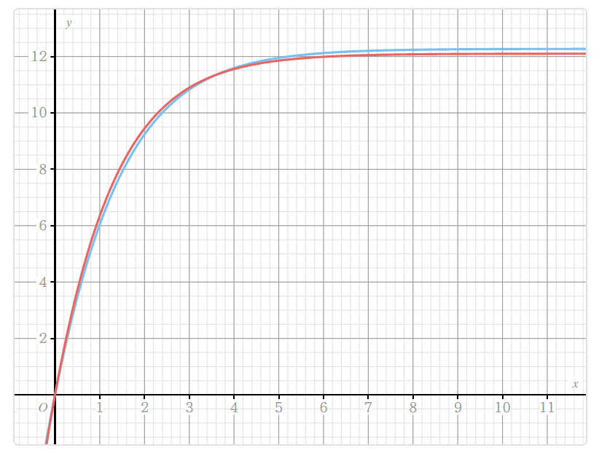

**Figura 16.** Curva de velocidad estimada para Bolt. En azul, la dada por el modelo (2); y en rojo, modelada como en Gómez, Marquina y Gómez (2013), pero con los coeficientes estimados como se indica en la Tabla 2.

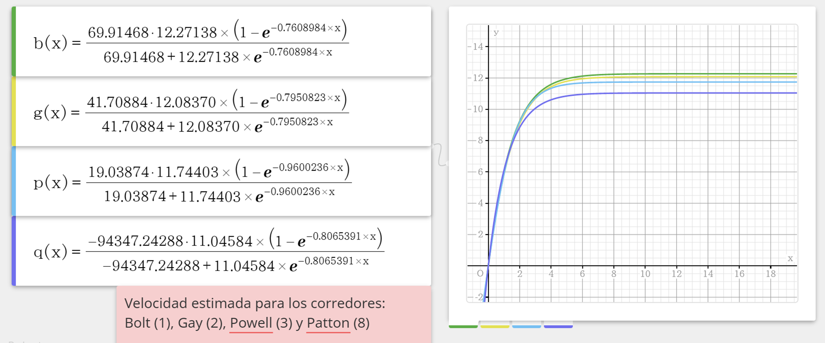

**Figura 17.** Captura de pantalla de la actividad desarrollada en el entorno ClassPad.net, disponible en <https://classpad.net/note/#/tools/math?stickyId=ed588d40-db96-4779-93e6-3bed9fdfa19d>. De arriba a abajo se observan las curvas de velocidad para Bolt, Gay, Powell y Patton (verde, amarillo, celeste y violeta, respectivamente) modeladas como en Gómez, Marquina y Gómez (2013), pero con los coeficientes estimados como se indica en la Tabla 2.

Del tratamiento de tales modelos, como por ejemplo, a través del registro tabular o gráfico, puede preguntarse a los estudiantes:

* ¿En qué orden llegaron a la meta los atletas?
* ¿Cuál tiene mayor aceleración al iniciar la carrera?
* ¿Inciden esas aceleraciones iniciales con la posición final en la carrera?
* ¿Cuál de los atletas demora más tiempo en llegar a la etapa de velocidad constante?
* ¿Se corresponde el orden de las velocidades máximas alcanzadas con la posición final en la carrera?

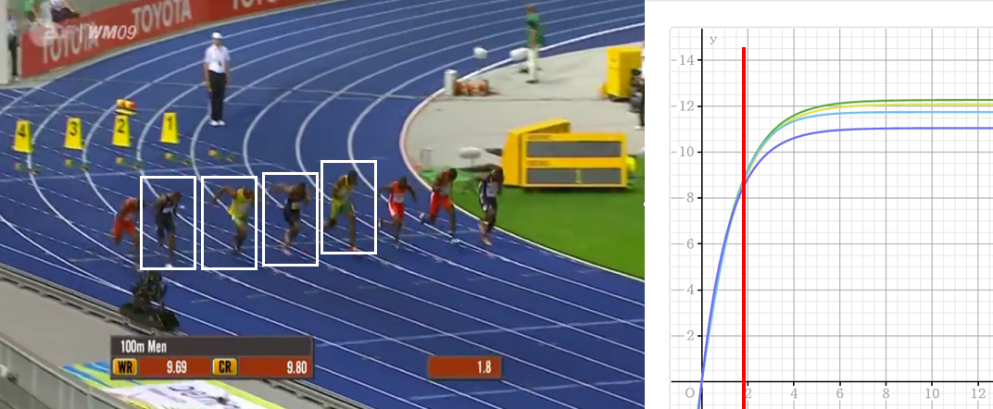

**Figura 18.** A izquierda, captura del video en el segundo 1.8. A derecha, gráfico de las curvas de velocidad de los corredores. En rojo se marca la línea vertical que corresponde al segundo 1.8.

La Figura 18 muestra un posible “diálogo” entre los RM y los RR de esta etapa. Al igual que se gestionó la situación inicial en la que se modeló la velocidad de Bolt, se espera el arribo de alguna conclusión parcial de parte de los estudiantes para esta iteración del ciclo de modelación. Una posible síntesis de la actividad que se sugiere, tanto como síntesis del ciclo de modelación inicial como del iterado, es la elaboración de un texto o video corto en el que se describa cómo se modela la velocidad de atletas de alto rendimiento en una carrera de 100 m, y las conclusiones parciales a las que se llegan a partir de la interacción con dicho modelo. Es importante que exista un registro sistemático de las diferentes instancias de actividad, de forma tal que la elaboración de tal síntesis pueda hacerse, no solo a partir de la conceptualización que cada individuo haya hecho a partir de las situaciones abordadas, sino, especialmente, a partir de los registros escritos que se fueron recopilando en las diferentes instancias de la actividad.

# Conclusiones

En esta sección resumimos algunas conclusiones sobre el trabajo expuesto. Por un lado, resaltamos la importancia de la modelación matemática para el desarrollo de competencias y pensamiento matemático en aula de clase, de acuerdo con la caracterización dada en la Sección 1. El artículo pretende ilustrar la importancia de integrar tecnología y conocimientos matemáticos para la resolución de problemas y la comprensión de fenómenos reales, además de constituir un ejemplo de una posible situación de aprendizaje basada en el ciclo de la modelación para gestionar con estudiantes de nivel secundario o medio.

El modelo matemático utilizado y extendido para obtener las expresiones de las velocidades de otros atletas en la Sección 2 de este trabajo, resulta ser una buena aproximación para predecir su velocidad en la carrera y para comparar sus desempeños en distintos momentos de la competencia. Los resultados obtenidos muestran un alto grado de concordancia con los datos reales, lo que contribuye a dar una noción acerca de la precisión del modelo. Recordamos que las estimaciones aquí presentadas son obtenidas únicamente con fines didácticos y no revisten la rigurosidad de un estudio físico o biomecánico para modelar la velocidad de estos corredores.

La Sección 3 presenta una actividad de modelación y su gestión, que ha sido testeada en diferentes niveles y países, que muestra cómo el uso de la matemática y la tecnología se conjugan para el tratamiento y conversión de los registros de representación de un modelo matemático, obteniendo resultados que pueden ser contrastados e interpretados a la luz del fenómeno real, habilitando no solo la comprensión del fenómeno, sino desarrollando en el estudiante los procesos generales de toda actividad matemática.

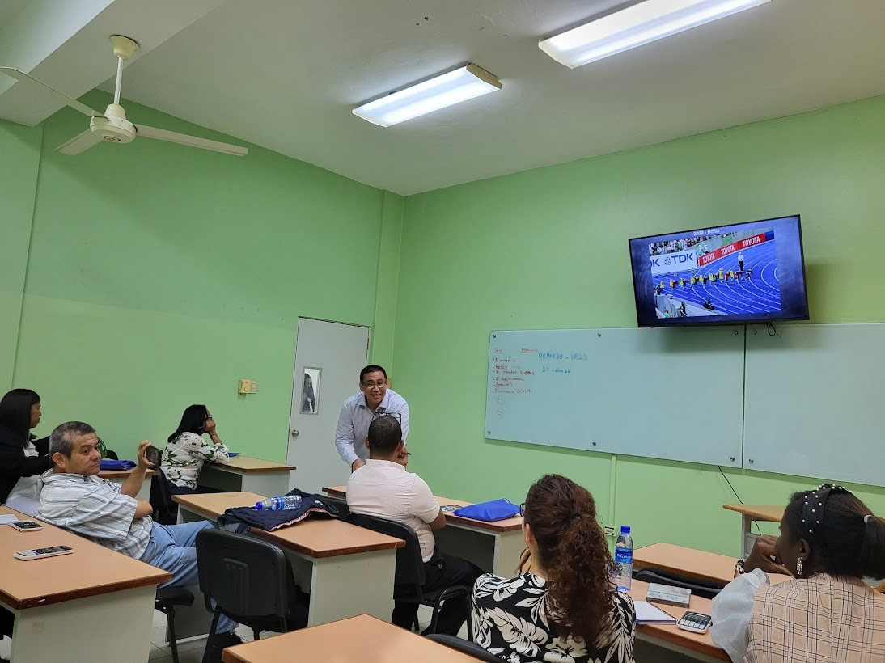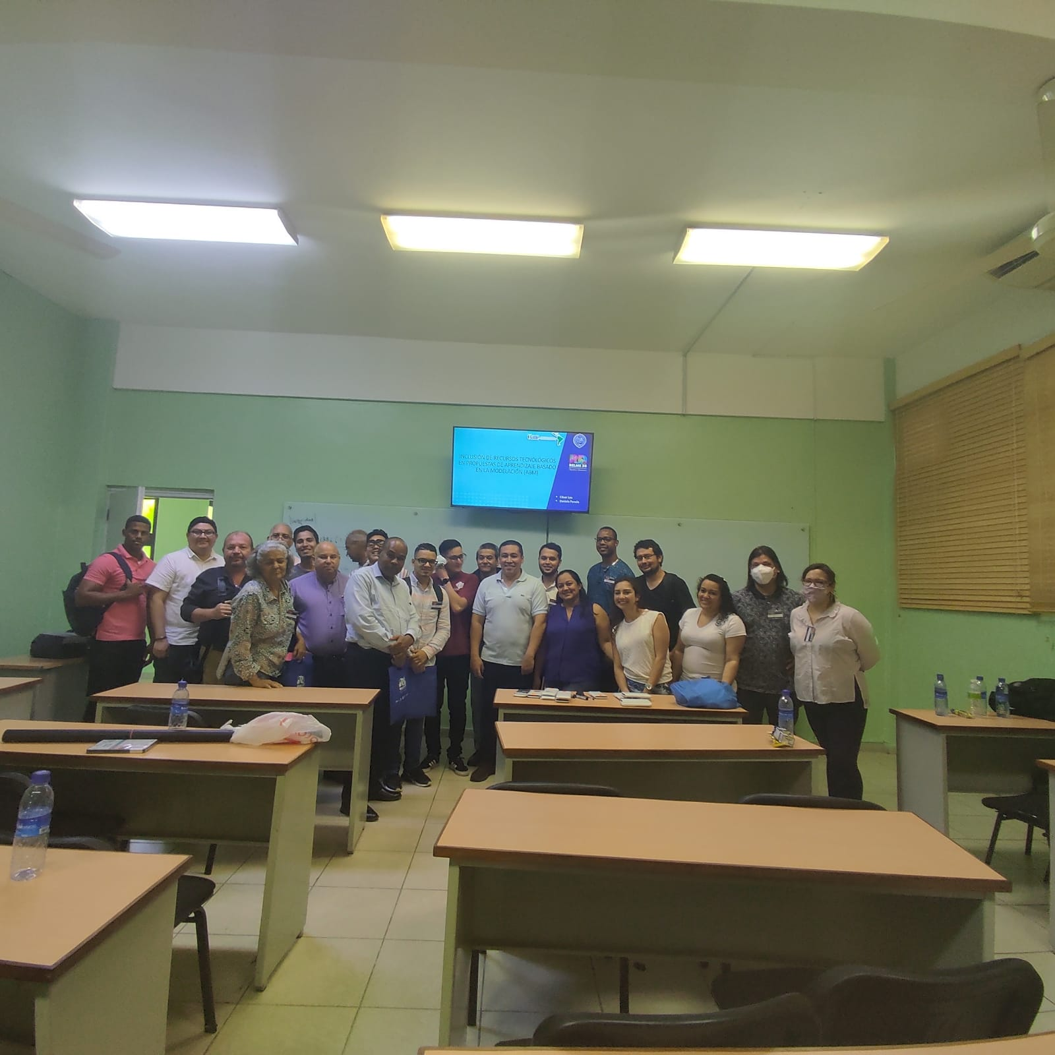

**Figura 19.** Fotos del Curso Corto “Inclusión de recursos tecnológicos en propuestas de aprendizaje basado en modelación”, RELME 35, Santo Domingo, a cargo de los autores.

En resumen, creemos que este artículo aporta evidencia para el hecho de que, con un uso adecuado de la tecnología, comprensión de conceptos y un marco de referencia como el ciclo de la modelación, se pueden abordar contenidos matemáticos que tradicionalmente no son incluidos en niveles escolares, y que pueden ser especialmente atractivos para motivar la enseñanza.

# Referencias

* Aravena, M., Caamaño, C., y Giménez, J. (2008). Modelos matemáticos a través de proyectos. Revista Latinoamericana de Investigación en Matemática Educativa, 11(1), 49–92.
* Blomhøj, M. (2009). Mathematical Applications and Modelling in the Teaching and Learning of Mathematics. En *Proceedings from Topic Study Group 21 at the 11th International Congress on Mathematical Education in Monterrey* (8–10 Jul, 2008). Roskilde Universitet.
* Blum, W., y Niss, M. (1991). Applied mathematical problem solving, modelling, applications, and links to other subjects. En *State, Trends and Issues in Mathematics Instruction*. Educational Studies in Mathematics, 22(1), 37–68.
* Camarena, P. C. (2012). La matemática en el contexto de las ciencias y la modelación. Cuadernos de Investigación y Formación en Educación Matemática, 7(10), 183–193.
* Ferro S., A. (2001). La carrera de velocidad: Metodología del Análisis Biomecánico. Librerías Deportivas Esteban Sanz.
* Galbraith, P. y Stillman, G. (2006). A framework for identifying student blockages during transitions in the modeling process. ZDM, 38(2), 143–162.
* Gómez, J. H., Marquina, V., y Gómez, R. W. (2013). On the performance of Usain Bolt in the 100 m sprint. European Journal of Physics, 34(5), 1227.
* Graubner, R., y Nixdorf, E. (2011). Biomechanical analysis of the sprint and hurdles events at the 2009 IAAF World Championships in Athletics. New Studies in Athletics, 1(2), 19–53.
* Janjic, N. J., Kapor, D. V., Doder, D. V., Doder, R. Ž., y Savic, B. V. (2014). Model for the determination of instantaneous values of the velocity, instantaneous, and average acceleration for 100-m sprinters. The Journal of Strength & Conditioning Research, 28(12), 3432–3439.
* Kaiser, G., y Sriraman, B. (2006). A global survey of international perspectives on modelling in mathematics education. ZDM, 38, 302–310.
* Ministerio de Educación Nacional de Colombia (2006). Estándares básicos de competencias en matemáticas. Potenciar el pensamiento matemático: ¡un reto escolar!, 46–95.
* Parrington, L., Phillips, E., Wong, A., Finch, M., Wain, E., y MacMahon, C. (2016). Validation of inertial measurement units for tracking 100 m sprint data. En *ISBS-Conference Proceedings Archive*.
* Ritchhart, R., Church, M., y Morrison, K. (2014). Hacer visible el pensamiento. Cómo promover el compromiso, la comprensión y la autonomía de los estudiantes. Paidós.
* Vasco, C. E. (2003). El pensamiento variacional y la modelación matemática. Conferencia en *Congreso Internacional: Tecnologías Computacionales en el Currículo de Matemáticas* (8–10 May 2002). Bogotá, Colombia.

# Agradecimientos

Los autores agradecen muy especialmente las discusiones, contribuciones y sesiones de trabajo mantenidas con el Dr. John Alexander Alba Vásquez y el Dr. Henry Alejandro Angulo, que han contribuido al desarrollo y calidad de esta actividad.

1. Artículo extenso de la actividad desarrollada en el Taller 3 de las *XXVI Jornadas Nacionales de Educación Matemática*, 29 de noviembre de 2022.
2. Documentación disponible en <https://cran.r-project.org/web/packages/minpack.lm/index.html>.